САНКТ-ПЕТЕРБУРСКИЙ ГОСУДАРСТВЕННЫЙ УНИВЕРСИТЕТ

Институт «Высшая школа журналистики и массовых коммуникаций»

*На правах рукописи*

**ЛЮ Цзинбо**

**Телевизионная документалистика КНР (на примере CCTV)**

**Профиль магистратуры - «Международная журналистика»**

МАГИСТЕРСКАЯ ДИССЕРТАЦИЯ

Научный руководитель -

кандидат филологических наук,

доцент И. А. Куксин

Вх. №\_\_\_\_\_\_\_от\_\_\_\_\_\_\_\_\_\_\_\_\_ Секретарь ГАК\_\_\_\_\_\_\_\_\_\_\_\_\_\_\_\_\_\_\_

Санкт-Петербург

2016

**Содержание**

[Введение 3](#_Toc12887)

[Глава I. Определения. История и современное состояние китайской документалистики 8](#_Toc26600)

[1.1 Документалистика: научное определение понятия 8](#_Toc5396)

[1.2 История китайской документалистики до образования КНР (1905-1949 гг.). 11](#_Toc9187)

[1.3 Развитие китайской документалистки после образования КНР (1949-2013 гг.) 23](#_Toc29873)

[1.4 Особенности документалистики на канале CCTV 40](#_Toc2571)

[Глава II. Документалистика в СМИ Китая 51](#_Toc29789)

[2.1 Формирование внешнего имиджа КНР средствами документалистики 51](#_Toc12595)

[2.2 Китайская документалистика как мягкая сила (soft power) 55](#_Toc22147)

[2.3 Ответственность и задачи китайской экранной документалистики 59](#_Toc9612)

[2.4 Особенности китайской телевизионной документалистики 67](#_Toc17460)

[Глава III. Примеры документальных программ ТВ Китая 76](#_Toc10985)

[3.1 Анализ исторических документальных фильмов ТВ Китая 76](#_Toc15601)

[3.2 Мировые исторические проблемы в современном китайском документальном телефильме «Подъем великих держав» 83](#_Toc18900)

[3.3 Социально-культурные проблемы в современном китайском документальном телефильме («Китай на кончике языка») 87](#_Toc23014)

[Заключение 9](#_Toc18029)2

[Список использованных материалов 9](#_Toc10191)6

[Приложение 1. 106](#_Toc22324)

[Приложение 2. 111](#_Toc13591)

[Приложение 3. 112](#_Toc25383)

[Приложение 4. 113](#_Toc7676)

[Приложение 5. 1](#_Toc2530)20

**Введение**

«Первый фильм в Китае был продемонстрирован публике 11 августа 1896 г. В тот день в шанхайском парке «Сюйюань» в эстрадную программу в качестве одного из развлекательных номеров вошел «западный театр теней» – так тогда именовалось кино. В 1902 г. в Пекине состоялся второй кинопоказ»[[1]](#footnote-0). В 1903 г. китайский коммерсант Линь Чжусань привез в Пекин европейские и американские фильмы и кинопроектор. Это фактически явилось началом того, что впоследствии назовут кинопрокатом. Примечательной чертой того периода стало то, что китайцы сами привозили фильмы и показывали их своим соотечественникам. В это время демонстрировались исключительно документальные фильмы, основные темы которых – бытовые картины и картины общественных выступлений. Фильмы были развлечением не только для народа, они демонстрировались и в императорском дворце.

«В 1904 г. императрице-матери Цыси исполнилось 70 лет. По этому поводу посол Англии в Пекине подарил ей кинопроектор и несколько кинолент. Но во время показа фильмов случился взрыв генератора. Цыси посчитала, что это событие явилось несчастливым предзнаменованием. После взрыва она запретила демонстрацию фильмов в императорском дворце»[[2]](#footnote-1). Однако данное событие не стало препятствием на пути распространения кино в Китае.

Иностранцы не только познакомили Китай с искусством кино, но и первыми сняли фильм о Поднебесной. С момента первого показа фильма до Синьхайской революции иностранцы в Китае сняли более 50 фильмов. В 1900 г. Объединенная армия восьми государств заняла Пекин, много зарубежных режиссеров приехало в Китай снимать документальные фильмы. Зарубежные компании направляли своих операторов в Сянган, Шанхай и другие крупные города, чтобы они снимали местные пейзажи и быт местных жителей. Некоторые киноленты были показаны в Китае, но большинство материалов после монтажа было вывезено за границу. Поэтому самые первые фильмы о Китае были сняты не самими китайцами, а иностранными предпринимателями. Под воздействием «западного театра теней» китайцы предпринимали попытки организовать собственное фильмопроизводство. В 1905 г. в Пекине китайский режиссер Тань сыньпей снял первый немой фильм.

**Актуальность работы:** В 2016 г. китайской теледокументалистике исполнилось 58 лет. В Китае спектр тем современной документалистики постоянно расширяется. В настоящее время на экране ТВ наиболее популярными становятся темы истории, политики, экономики, культуры и воспитания молодежи. Большое внимание документальному кино уделяет телекомпания CCTV, где документалистика направлена на всестороннее исследование общественной жизни современного Китая. ТВ-документалистика становится важным коммуникативным средством для стимулирования развития социальной сферы. Сегодня теледокументалистику, сочетающую в себе информационную, просветительскую, развлекательную функции, можно рассматривать как «мягкую силу», направленную на формирование положительного имиджа страны в мире.

В настоящее время в российской научной литературе наблюдается дефицит исследований об истории развития и о современном состоянии ТВ-документалистики Китая. Именно поэтому автор считает эту тему актуальнойдля исследования.

**Новизна исследования** –в работе предпринята попытка определить направления тематически-содержательного развития документального кино Китая, проанализировать современное состояние китайской документалистики, а также выявить особенности развития и задачи, которые ставит перед собой китайская документалистика. Наряду с этим в диссертации анализируется потенциал документалистики как «мягкой силы», участвующей в формировании имиджа КНР. Проведена классификация по тематическим направлениям, форме и содержанию проектов китайских телевизионных документальных фильмов разных исторических периодов, включая современность.

**Объект исследования** –китайская кино- и теледокументалистика в системе СМИ Китая.

**Предмет исследования** – теледокументалистика в художественно-публицистическом вещании CCTV.

**Цель исследования** –определить специфику и выявить тенденции развития телевизионной документалистики Китая.

Для достижения цели исследования автор поставил следующие **задачи:**

1. Обозначить исторические этапы развития китайской документалистики;
2. определить современные тенденции развития китайской теледокументалистики;
3. выявить актуальные проблемы китайской теледокументалистики, связанные с процессом её интеграции в массовое культурное пространство;
4. Выявить актуальные проблемы современной кино- и теледокументалистики КНР, связанные с вопросами социализации и коммерциализации контента;
5. Определить роль китайской телевизионной документалистики на современном этапе в интегрировании страны в мировое общественно-политическое пространство.

**Эмпирический материал исследования** – телевизионные документальные фильмы: «Говорим о реке Янцзы», «Смотреть на Великую стену» и «Китай на кончике языка», вышедшие в эфир на первом общенациональном ТВ-канале (CCTV-1), телевизионные документальные фильмы: «Подъем великих держав» (CCTV-2), «Шанхайская война» (CCTV-6 - канал кино), «Великий Шелковый путь» и «Искушение Тибета», показанный на девятом канал (CCTV-9 - канал документального кино) с 1990 гг. до начала 21 века.

**Методы исследования:** обобщение литературных источников, отбор источников информации, историко-хронологический метод, типологический анализ, проведение анализа содержания документального фильма, контент-анализ.

**Теоретическую базу исследования** составили научные труды (на русском и китайском языке): Г. В. Кузнецова, С. А.Муратова, В. Л. Цвика, А. Я. Юровского, В. Ф.Познина, А. А.Пронина, Т. А. Курышевой, Е. А. Шерстобоевой, Г. С. Мельник, Цзинь Хунцзы, Хуан Хуэйлинь, Фан фан, Янь Вэйгун, Хуан Хуйлинь, Го Чжэнчжи, Чэн Цзихуа, Хань Сяосин.

**Положения, выносимые на защиту:**

1. Китайская документалистика, зародившаяся в 1905 г., открыла историю развития китайской кинематографии. Китайская кинодокументалистика в своем развитии прошла путь от простой демонстрации события на экране до его экранного осмысления.

2. Кинодокументалистика и ТВ-документалистика взаимодействуют друг с другом, оказывая взаимовлияние. Документалистика, как важное средство коммуникации, выражает сложные процессы, которые происходят в государстве и обществе, визуально отражает социальные явления, показывает исторический путь отдельного человека и всего общества, накапливая ценные документальные материалы о жизни нынешнего Китая. Кино- и теледокументалистика в социальном плане все более активно воздействуют на процессы, которые происходят в обществе.

3. Появление «народной документалистики» стало важным этапом в развитии национальной кино- и телеиндустрии Китая. Это направление отражает жизнь, желания и мнения обычных граждан страны. Кроме того, ТВ-документалисты считают свое дело важной внешнеполитической миссией. Китайская документалистика, как «мягкая сила» (softpower) является важным и эффективным средством формирования имиджа Китая на международной арене, она оказывает влияние на формирование образа жизни народов Китая как внутри страны, так и в мире.

4. Телевизионная документалистика, выходящая в эфир на национальном канале CCTV, направлена на всестороннее исследование творческими методами общественной жизни Китая. Изучение этих процессов имеет большое значение для дальнейших исследований.

**Структура работы.** Магистерская диссертация состоит из Введения, трех глав, Заключения, списка использованных материалов и приложения. **Первая глава** содержит четыре параграфа, посвящена истории китайской документалистики и особенностям китайской документалистики на канале CCTV. **Во второй главе** (четыре параграфа) автор анализирует ТВ-документалистику и рассматривает вопрос ответственности создателей контента перед аудиторией, а также задачи, которые решает современная китайская документалистика. **В третьей главе (**три параграфа) автор проводит классификацию документальных фильмов Китая разных исторических периодов, анализирует современные телевизионные проекты, в том числе телевизионные документальные фильмы, вышедшие в эфир на центральном китайском телеканале CCTV.

**Глава I.**

**Определения. История и современное состояние китайской документалистики**

**1.1 Документалистика: научное определение понятия**

«Документалисту, в отличие от мастера игрового кино, нет нужды придумывать сюжеты и характеры, писать диалоги, ему, как правило, не нужны актеры, гримы и декорации: его материал – сама жизнь. И жизнь эта дарит мгновения, способные поражать, потрясать, выражать большие идеи и чувства – надо только суметь дождаться этого мгновения, увидеть его и вовремя «схватить» камерой»[[3]](#footnote-2).

В. А. Саруханов в книге «Азбука телевидения» обращается к истокам понятия документалистики, а именно к слову «документ». «ДОКУМЕНТ<…> – материальный носитель записи» (бумага, кино- и фотопленка, магнитная лента, перфокарта и т.п.) с зафиксированной на нем информацией, предназначенной для ее передачи во времени и пространстве. Д. могут содержать тексты, изображения, звуки и т.д. В узком смысле Д. – деловая бумага, юридически подтверждающая какой-либо факт или право на что-то»[[4]](#footnote-3).

Американский исследователь Билл Николз в своей книге «Введение в документалистику» («Introduction to documentary») обращает внимание на то, что, предлагая нам новый взгляд на нашу обычную жизнь, документалистика призывает нас понять и проанализировать ее. В «Энциклопедии Кино» «документальному кино» дано следующее определение —«вид киноискусства, материалом которого являются съемки подлинных событий»[[5]](#footnote-4). Современная электронная энциклопедия «Кругосвет» даёт такое определение: «Документальное кино (неигровое кино) – род кинематографа, снимающий реальных людей в реальном окружении реального мира, либо сам этот мир; с его событиями и явлениями»[[6]](#footnote-5).

Такое явление как документалистика возникло в связи «с постоянным развитием исторического мышления широких масс и их все возрастающим интересом к подлинным событиям, происходящим в действительности. Вызванное крупнейшими политическими и социальными потрясениями нашего века желание людей осмыслить современность как часть общего исторического процесса предопределяет общественный интерес к искусству, построенному на подлинных фактах»[[7]](#footnote-6).

Научный сайт о документалистике на китайском языке дает такое определение: «документалистика – все кинодокументальные и теледокументальные фильмы, правдиво фиксирующие жизнь общества, реальных людей и подлинные явления без вымысла»[[8]](#footnote-7).

Принципы экранного документального кино являются основой телевизионной документалистики. Теледокументалистика воплощает и применяет концепции, приемы и методы кинодокументалистики. Называя телевизионную документалистику «младшим братом» кинодокументалистики, В. А. Саруханов отметил, что именно опыт в драматургии и режиссуре стал профессиональным фундаментом теледокументалистики.

«Документальное ТВ — это область журналистики, ее составная часть»[[9]](#footnote-8). Начало съемочного процесса в теледокументалистике, как справедливо замечает В. А. Саруханов в книге «Азбука телевидения»,начинается с постановки вопросов: Что? Кто? Где? Чем это завершается? В переводе на язык журналистики это утверждение В. А. Саруханова соответствует главному правилу журналистики, так называемой «формуле пяти W» (от англ. Who? What? Where? When? Why?), когда при подготовке материала журналист дает ответы на вопросы: Кто? Что? Где? Когда?Почему?[[10]](#footnote-9).

Китайский ученый Чжу Юйцзюнь дал следующее определение: «теледокументалистика – документальная телепродукция, непосредственно берущая из реальной жизни фактический материал в виде изображения и звука, правдиво отображающая объективные вещи, явления и мнение автора». «Теледокументалистика превращает реальную жизнь в форму, из которой, в сочетании с личностным взглядом автора, можно составить живую историю, которую затем можно копировать, сохранять и распространять»[[11]](#footnote-10).

Обобщая все определения и понятия, мы можем прийти к выводу, что документалистика – это визуальный вид публицистического творчества, созданный средствами кино и телевидения. В документалистике должны отсутствовать формальные ограничения. Материалом документалистики служат съемки реальных людей и подлинных явлений.Несмотря ни на масштабы производства, ни на разнообразных героев, любой фильм, в котором представлены документальные записи, является документальным.Развитие китайской документалистики связано не только с изменением тематики, содержания и трансформацией творческой концепции, оно отражает изменения в понимании ценностей и образа мышления общества Китая.

**1.2 История китайской документалистики до образования КНР (1905-1949 гг.).**

Кинематография почти всех стран началась с документалистики, так как с самого начала кино существовало именно как средство фиксирования действительности. Китайская документалистика, возникшая в 1905 г., не стала исключением. Документальное кино дало начало истории развития китайской кинематографии. Первым фильмом, который сняли китайцы, стала запись фрагмента из Пекинской оперы.

**Начало развития китайского документального фильма (1905-1931 гг.)**

В 1905 г. китайцы в Пекине сняли свой первый немой фильм. Жэнь Цзинфэн в своем фотоателье «Фэнтай» на базаре Люличан в Пекине снял на плёнку сцены из пекинской оперы «Гора Динцзюнь» в исполнении знаменитого актера Тань Синьпэя[[12]](#footnote-11). Впоследствии фотоателье «Фэнтай» сняло фрагменты из другой пекинской оперы. Для адаптации специфики немого кино «Фэнтай» выбирало именно те фрагменты, где больше движения и мимики.

Фильмы этого периода заложили традицию китайской документалистики обращаться к военной проблематике. Например, кинохроника раннего периода посвящена преимущественно военным событиям: «Уханьская война» (1911 г.) и «Шанхайская война» (1913 г.)[[13]](#footnote-12). В кинохронике «Уханьская война» было запечатлено несколько важных битв Учанского восстания во время Синьхайской революции. Фильм вышел на экран и был очень успешным. В кинохронике «Шанхайская война» запечатлено движение разных округов Шанхая против Юань Шикая. 29 сентября 1913 г. этот фильм одновременно с художественным фильмом «Брачные осложнения» вышел на экран. Эти два фильма получили положительные отзывы зрителей. Их непрерывно показывали в течение трех дней. Эти две кинохроники были сняты на аппаратуре иностранной кинокомпании.

Китайская документалистика ожидает роста национального капитала. Во время Первой мировой войны национальный капитал Китая стремительно вырос. После войны не только иностранные, но и китайские капиталисты стали смотреть на кино как на источник доходов, и кинопроизводствопостепенно начало развиваться и укреплять свои позиции, превращаясь в киноиндустрию.

Шанхайское издательство «Шанъу» - важный представитель новой культуры китайской буржуазии. В 1917 г. создается Киносъемочный отдел, который начинает съемку театральных и хроникальных фильмов[[14]](#footnote-13). Фильмы «Шанъу» отличаются от иностранных тем, что в них большое внимание уделяется съемке природы, жизни народа, исторических сооружений и других проявлений культурного своеобразия Китая. В тот период появляются театрализованные фильмы: «Пейзаж Путо», «Достопримечательности Пекина»; хроникальные фильмы: «Пятая спартакиада Дальнего Востока», «Воспитание слепых детей», «Благотворительное воспитание», «Женское спортивное образование»; фильм-фрагмент пекинской оперы «Небесная фея разбрасывает цветы» с участием выдающегося актера пекинской оперы Мэй Ланьфана и Чжоу Синьфан. Кроме вышеперечисленных фильмов, «Шанъу» еще снимало кинохронику общественных событий. В 1918 г. в Шанхае сожгли большое количество сырого опиума, киностудия сняла об этом событии фильм «В Шанхае сожгли большое количество сырого опиума».

В 1919 г. несколько национальных капиталистов создали Китайскую акционерную компанию по кинопроизводству. Кроме комедии «Никудышный человек», компания еще сняла несколько документальных фильмов: «Похороны Чжоу Фуцзю», «Хорошее поведение господина Чжан Цзичжи», «Наньцзинская полиция», «Наньцзинский ландшафт» и др. Эти фильмы были сняты в 1921 г., но не привлекли особого внимания. В 1923 г. компания сняла хроникальный фильм «Народное дипломатическое шествие», который широко приветствовала аудитория. После этого фильма кинокомпания закрылась[[15]](#footnote-14).

С 1905 по 1921 гг. китайцы сняли более 30 кинохроник. Слово «кинохроника» в китайском языке появилось в середине 1920-х годов, до этого и художественный, и документальный фильм называли «театром теней»[[16]](#footnote-15). Понятие «документальный фильм» появилось примерно в начале1930-х гг.

**Развитие документального кино (1921-1931 гг.)**

В 1920-е гг.китайские капиталисты вкладывали деньги в кинопроизводство, кино Китая быстро развивалось. Хотя это развитие было хаотическим, трудным и уродливым, но оно стало основой процветания национального кино 1930-х гг. Многочисленные кинокомпании, которые были созданы в этот период, способствовали развитию документального кино. 1) Количество кинохроники по сравнению с прошлым увеличилось. 2) Советские кинематографисты приехали в Китай снимать документальный фильм. Это пошатнуло господство западных держав в производстве кинохроники о Китае. После знакомства с советскими коллегами китайские кинематографисты начали уделять больше внимания документальному фильму.

С 1921 г. стремительно начали появляться новые кинокомпании, их деятельность зачастую начиналась с производства кинохроники. В 1920-е гг. около 20 кинокомпаний сняли более 100 хроникальных фильмов[[17]](#footnote-16). Количество фильмов увеличилось. Многие из них запечатлевали не просто живописные пейзажи, но и важные общественные события. Это вызвало интерес властных структур. В этот период кинокомпании «Миньсинь», «Минсин», «Великая стена» сняли больше всего хроникальных фильмов.

Ли Миньвэй, основатель кинокомпании «Миньсинь», –важная фигура в истории документального кино Китая. В то время большинство людей смотрит на кино как на средство развлечения или заработка денег, он же считал, что кино способно не только развлекать народ, но воспитывать и совершенствовать общество[[18]](#footnote-17).

В то время китайское кино ещё находится далеко от китайской революции, но киностудия «Миньсинь» сделала много хроникальных фильмов о революционной деятельности Сунь Ятсена.

5 мая 1921 г. Сунь Ятсен в Гуанчжоу вступил в должность чрезвычайного президента. Ли Миньвэй снял об этом кинохронику - «Вступление Сунь Ятсена в должность президента». В январе 1924 г. во время первого съезда партии Гоминьдан Ли Миньвэй сам взял камеру и снял кинохронику. Затем он снял еще несколько фильмов о президенте: «Сунь Ятсен на церемонии открытия школы кадров армии провинции Юньнань», «Сунь Ятсен идет на север», «Обход маршала Сунь по Бэйцзяну провинции Гуандун» и др. После смерти Сунь Ятсена он снял фильмы: «Похороны и почтение памяти Сунь Ятсена» (1925 г.) и «Основание мавзолея Сунь Ятсена» (1926 г.). Несколько позже он составил документальный фильм из своих старых кинопроизведений– «Война военно-морских, сухопутных и военно-воздушных сил Народной революционной армии» (1927 г.). В 1941 г. смонтировал звуковую версию этого фильма –«Подвиг, долгих лет». Ли Миньвэй в 1920-е гг. также снял кинохронику «Пейзаж Сянгана» (1923 г.) «Международный праздник женщин» (1924 г.) «Спартакиада провинции Гуандун» (1925 г.) и др.

Северный поход под командованием Сунь Ятсена имел большое значение, поэтому другие кинокомпании также снимали хроникальные фильмыоб этом событии. Например, «Основание мавзолея Сунь Ятсена» (1926 г.) киностудии «Великая стена», «Завершение Северного похода» (1927 г.) киностудии «Да Чжун Хуа Бай Хэ», «История Северного похода» (1927 г.) киностудии «Миньшэн», «Освобождение города Шанхай» (1927 г.) Шанхайской киностудии и др[[19]](#footnote-18).

По сравнению с прошлыми годами тематика кинохроники 1920-х гг. существенно расширилась. Кроме фильмов о Северном походе, снимались картины о патриотическом движении: «30 мая движение в Шанхае» (1925 г.), «30 мая митинг жителей Шанхая» (1925 г.). Также фильмы о важных общественных событиях: «Освобождение Шанхая» (1927 г.), «Кровавые события в Цзинане» (1928 г.); об известных людях: «Фэн Юйсян» (1924 г.), «У Пэйфу» (1924 г.); о природе: «Пейзаж озера Сиху» (1925 г.), «Ландшафт Сучжоу» (1925 г.); о спортивных состязаниях: «Спартакиада Дальнего востока» (1928 г.). В 1922 г. после основания кинокомпании «Минсин» было снято много хроникальных фильмов: «Похороны Сюй Голяна» (1922 г.), «Объединение бойскаутов провинции Цзянсу» (1922 г.) и др.

Раньше снимать фильмы в Китай приезжали документалисты только из богатых капиталистических стран, лишь в середине 1920-х гг. приезд двух советских кинематографистов изменил эту ситуацию. Они сняли два хроникальных фильма: «Великий полёт и Гражданская война в Китае» (1925 г., реж. В.А. Шнейдеров), в котором рассказывается о первом полёте экспедиции советских самолетов по маршруту Москва – Монголия – Китай и «Шанхайский документ» (1928 г., реж. Яков Булиох), в котором отражена жизнь и борьба в Шанхае в поздний период Гражданской войны[[20]](#footnote-19).

**Китайская документалистика военного периода (1931-1949 гг.)**

В течение двадцати лет происходило становление документального кино в Китае. В конце 1920-х гг. и начале 1930-х гг. появление звукового фильма позволило расширить сферы использования документальных фильмов. В 1930-е гг. Коммунистическая партия Китая осознала важность влияния документального кино на общество. В трудных условиях создав свою киностудию, начала снимать собственные документальные фильмы. Эти фильмы рассказали всему миру правду о японской агрессии и о сопротивлении китайского народа.

По содержательным характеристикам можно выделить 6 основных типов хроникальных фильмов: репортаж о военных действиях; хроника действий народа в поддержке военного сопротивления и поддержании жизнедеятельности общества; разоблачение злодеяний японской армии в Китае; хроника жизни общества в контролируемых Гоминьданом районах, военные и этнографические материалы.

В мае 1932 г. после завершения Шанхайской войны, уехав на Северный фронт, некоторые киностудии и журналисты продолжали снимать хронику сопротивления японским захватчикам. Одни фильмы повествовали о военных действиях на Северо-восточном фронте: «История войны сопротивления японским захватчикам добровольцев Северо-востока» (1932 г., киностудия «Цзюсин»); «История кровавой битвы сопротивления японским захватчикам добровольцев Северо-востока» (1932 г., киностудия «Цзинань») и «Война сопротивления японским захватчикам добровольцев Северо-востока» (1933 г., Комитет поддержки провинций Ляонин, Цзилинь, Хэйлунцзян). Другие фильмы были посвящены Жэхэскому фронту: «История кровавой битвы в Жэхэ» (1934 г., киностудия «Цзинань»), «Залитая кровью и слезами история Жэхэ» (1934 г., киностудия «Хуэйчун»). Были и фильмы, рассказывающие о Суйюаньском сражении: «Суймэнский фронт» (1937 г., «Северо-западная кинокомпания») и «Известия с Суйюаньского фронта» (1931 г., киностудия «Синьхуа»)[[21]](#footnote-20).

В 1937 г. началось всеобщее сопротивление. В конце 1930-х гг. «Северо-западная студия» сняла документальный фильм о сопротивлении японским войскам «Хуабэй наш»[[22]](#footnote-21). Фильм многосторонне отражает военное, политическое, экономическое и культурное положение на юго-востоке Шаньси до и после первого сражения.

Кинокомпания «Чжунъян дяньин» является официальным органом по кинопроизводству под руководством центральной пропагандисткой комиссии Гоминдана. Она была создана в 1934 г. С момента создания компании до событий у Лугоуцяо 7 июля 1937 г. «Чжунъян дяньин» выпустила 53 киножурнала «Известия Китая» и несколько частей военно-учебных фильмов. В этих фильмах сообщалось об официальной деятельности правительства Гоминдана. Среди них было немало антикоммунистических фильмов.

В начале 1938 г. студия снова переехала в Чунцин, где занималась съемкой кинохроники. Киностудия «Чжунъян дяньин» сняла хроникальные фильмы: «Фронт Шанхая» (1937 г.), «Восточный фронт» (1938 г.), «Активный Западный фронт» (1938 г.), «Девятый месяц Войны сопротивления» (1938 г.), «Возврат Тайэрчжуан» (1938 г.), которые зафиксировали многие важные военные события и битвы, такие как «Сопротивление 13 августа», «Полная победа в Пинсингуань», «Уханьское генеральное сражение» и многие другие. Эти фильмы отражали боевые успехи Восьмой армии и армии сопротивления японским захватчикам Гоминдана. В 1939 г. студия «Чжунъян дяньин» сняла фильм «Прелюдия к победе» и два фильма о бесчеловечных бомбёжках в Чунцине. Эти кадры стали историческим свидетельством агрессии японской армии.

Накануне победы сопротивления Ло Цзинъюй привез в США большое количество хроникальных видеоматериалов, созданных кинокомпанией «Чжунго дяньин» во время войны сопротивления Японии. Затем Ло Цзинъюй вместе с американским режиссером на основе этих киноматериалов снял документальный фильм «Война Китая».

До конца июня 1937 г. в Гонконге были созданы более 50 кинокомпаний, которые снимают на кантонском языке. Например, хроникальный фильм «Гуанчжоуское сопротивление» киностудии «Дагуань» (1938 г.) о сопротивлении разных слоев населения Гуанчжоу; «Защищать юг Китая» киностудии «Дачжунхуа» (1938 г.), «Кровавая битва на северо-западной реке» киностудии «Айцюнь» (1938 г.), «Сигнальный огонь юга Китая» «Китайского информационного агентства» (1938 г.), «Кровавая битва в Сямэне» киностудии «Цзяньхуа» (1938 г.), «Годовщина сопротивления 13 августа» (1938 г.) информационного агентства «Хуабэй», «На Северо-Западном фронте» (1938 г.) «Сянганской молодежной съемочной группы» и т. д. Эти фильмы на кантонском языке отражали патриотические настроения кинематографистов Гонконга и рассказывали о сопротивлении японцам местных жителей. Среди этих фильмов–хроникальный фильм «На Северо-Западном фронте» (другое название этого фильма «Обстановка в Яньани»). Он был снят молодым режиссером Лин Цан в марте 1938 г. в Яньани. Фильм отражал истинную обстановку в Яньани и считается ценным историческим материалом.

С 1931 по 1945 гг. общей задачей китайских кинематографистов было создание хроникальных фильмов о сопротивлении китайского народа японским захватчикам. Многие организации и независимые авторыснимали фильмы на эту тему. Кроме того, в это время снимались хроникальные фильмы и на другие темы. Например, видовые фильмы: «Гора Тай» (1934 г.), «Пейзаж северо-запада» (1934 г.), «Загадочный Тибет» (1935 г.); документальные фильмы о спорте: «Китайско-иностранный футбольный матч» (1931 г.), «Всекитайское соревнование» (1933 г.), «6-е Всекитайское соревнование» (1935 г.); документальные фильмы об опере и драме: «Сылан навещает мать» (1933 г.), «Зал Чжаньцзин» (1937 г.); фильмы о китайском обществе: «Ян Хучэн принимает парад» (1934 г.), «Хроника о смерти актрисы Жуань Линюй» (1935 г.); документальный фильм о производстве – «Шелка Китая» (1932 г.); документальный фильм о семье «Человек с видеокамерой» (1934 г.)[[23]](#footnote-22). И это только малая часть фильмов 1930-х гг.

Научно-познавательный фильм – один из пяти основных видов фильмов киностудии «Шанъу», получил большое развитие в 1930-1940-е гг. В 1930-е гг. Китайская Ассоциация научно-познавательного кино, Наньцзинский университет Цзиньлин и отдел популяризации научно-познавательных фильмов Шанхая с энтузиазмом отнеслись к созданию научно-познавательного кино. Содержание фильмов включало в себя повествование о природе, давались общие знания об оборонной промышленности страны, естественных науках, промышленном и сельскохозяйственном производстве.Мировая известность пришла к китайской документалистике в 1930-е гг. после признания на фестивале документальных фильмов в Бельгии в 1937 г. документального фильма «Весна крестьянина», он был особо отмечен жюри[[24]](#footnote-23).

Народная кинематография родилась в огне войны сопротивления японским захватчикам. Во время войны она была тесно связана тесно с центральной работой компартии. Народная кинематография начиналась с документального кино. Большинство фильмов, сделанных во время Войны сопротивления японским захватчикам и Освободительной войны, были хроникальными.

В 1938 г. в центре освобожденных районов при политотделе штаба Восьмой армии была образована «Яньаньская киногруппа». В нее вошли Юань Мучжи, У Иньсянь, Сюй Сяобин[[25]](#footnote-24). Вначале Юань Мучжи возглавил творческую работу киногруппы. Условия работы были тяжелейшими, ощущался острый недостаток аппаратуры, пленки, химикатов, не хватало и профессионального опыта. Но был энтузиазм немногочисленной группы, была помощь друзей китайской революции. В трудных условиях киногруппа начала снимать в тылу противника фильм «Яньань и Восьмая армия», послуживший началом народной документальной кинематографии[[26]](#footnote-25).

Под управлением У Иньсяня «Яньаньская киногруппа» сняла хроникальные материалы: «Командир Не Жунчжэнь принимает парад отряда самообороны», «Газета «Новая Великая стена» в тылу противника», «Ткацкая фабрика в тылу противника», «Молодежная кооперация уезда Тань», «Доктор Бетюн»[[27]](#footnote-26). В 1942 г. киногруппа сняла полнометражный документальный фильм «Соединим производство и борьбу». В этом фильме рассказывается о том, как Восьмая армия в Наньниване поднимала целину и разворачивала работу по производству. В фильме отражается реальная жизнь в этом революционном месте – Яньани. В кинопроизведении показано, как Восьмая армия храбро сражается с врагом на фронте и в тылу. Этот документальный фильм в то время вызвал широкий общественный резонанс. Затем группа также в очень трудных условиях сняла хроникальные материалы: «Товарищ Мао Цзедун на яньаньской культурной и художественной беседе» (1942 г.), «7-е всекитайское собрание представителей КПК» (1945 г.) и т.д. Несмотря на их небольшое количество, эти хроникальные кинофильмы сыграли большую роль в китайской агитации и пропаганде.

В это время иностранные журналисты также приехали в центр освобожденных районов снимать документальные фильмы о жизни в Яньани. Американский журналист Эдгар Сно во время визита в Яньань снимал кинохронику, американский режиссер Хари Денханм в Яньани снял документальный фильм «Китай даст отпор» (1938 г.)[[28]](#footnote-27). Советский оператор Роман Кармен снял кадры Яньаня, которые фигурировали в фильмах «Китай воюет» (1938 г.) и «В Китае» (1938 г.)[[29]](#footnote-28).

Во время съемки фильма «Четыреста миллионов людей» (1938 г.) в Китае голландский режиссер Иорис Ивенс не смог сам поехать снимать в Яньань и через уханьскую контору Восьмой армии передал яньаньской киногруппе одну камеру и немного кинопленки[[30]](#footnote-29).

После начала Освободительной войны развитие народной документальной кинематографии перешло на новый этап. После 1945 г. «Яньаньская киногруппа» прекратила существование, но в 1946 г. в Яньани и в Синшани были образованы Яньаньская киностудия и Дунбэйская киностудия, а в северных районах сформирован Хуабэйский киноотряд.

Яньаньская киностудия, которая была создана в июле 1946 г., приступила к съемкам художественных фильмов «Герои труда погранрайона» и «Защищать Яньань и пограничные районы Шэньси-Ганьсу-Нинся»[[31]](#footnote-30).

Дунбэйская студия частично была оснащена оборудованием бывшей прояпонской компании «Манъэй», располагавшейся в Чанчуне. Студия начала свою работу со съемки хроники. С 1947 по 1949 гг. студия отправила 32 съемочные группы на Северо-Восток. Они сняли множество ценных хроникальных материалов об Освободительной войне Северо-Востока. В тяжелых условиях на основе этих материалов выпустили 17 номеров хроникальных киножурналов «Освобожденный Северо-Восток»[[32]](#footnote-31). В апреле 1949 г. Дунбэйская студия перебралась в освобожденный Чанчунь.

Весной 1949 г. часть документалистов Дунбэйской студии приехала в Пекин для участия в создании Пекинской киностудии. Хуабэйский киноотряд образовался в 1946 г. и снял первый номер киножурнала «Известия Хуабэй». В ноябре 1947 г. после освобождения города Шицзячжуан Хуабэйский киноотряд обосновался там. Образовалась Шицзячжуанская киностудия, которая сняла 3-й номер киножурнала «Известия Хуабэй». После образования Пекинской киностудии большинство сотрудников Шицзячжуанской киностудии приняло участие в ее работе.

В январе 1949 г. Пекин был освобожден. 20 апреля здесь была создана Пекинская киностудия. С 20 апреля по 1 октября 1949 г. студия сняла 5 короткометражных документальных фильмов («Председатель Мао и генеральный командир Чжу принимают парад в Пекине», «1 июля в Пекине», «Освобождение Тайюань», «Коммюнике о войне Хуайхай» и др.) и один полнометражный документальный фильм. В августе 1949 г. вместе с созывом отчетного собрания по съемке хроникального фильма наступил новый этап развития народной документальной кинематографии.

**1.3 Развитие китайской документалистки после образования КНР (1949-2013 гг.)**

**Развитие документального кино в период 1949-1966 гг.**

1 октября 1949 г. было провозглашено образование Китайской народной республики. Это стало знаком начала нового исторического этапа, открывающего новую страницу в истории кинематографии Китая. Образование КНР проложило широкую дорогу для развития страны по социалистическому пути и открыло новые возможности для китайского кино. Дунбэйская киностудия (1946 г.), Пекинская киностудия (20 апреля 1949 г.), Шанхайская киностудия (16 ноября 1949 г.) и киностудия Народно-освободительной армии (1952 г.) становятся главными базами на начальным этапе кинопроизводства нового Китая. В 1953 г. отдел хроникально-документальных фильмов Пекинской киностудии выделен в самостоятельную Центральную студию хроникально-документальных фильмов (ЦСХДФ). Вскоре начали свою деятельность студии научно-образовательных фильмов в Шанхае (1953 г.) и в Пекине (1960 г.), также студия фильмов о сельском хозяйстве. Студия фильмов о сельском хозяйстве существовала с 1949 г., но выпускала сначала только учебные диапозитивы, затем учебные фильмы без звукового сопровождения, с 1956 г. документальные и учебные фильмы со звуком на тему сельского хозяйства, с 1957 г. кинопериодику о сельском хозяйстве.

В этот период всеобщий характер документальной кинематографии можно охарактеризовать как «визуальное образное представление публицистики», основной целью которой является пропаганда и воспитание. Основная цель кинематографии – это пропаганда линии КПК и его правительства, а также воспитание масс для следования идеям компартии и правительства. Такое убеждение является результатом изучения Китаем опыта Советского Союза и историческим выбором компетентного органа документальной кинематографии.

После 1949 г. власть обратила особое внимание на необходимость запечатлевать новую жизнь народа в наиболее правдивой форме – форме кинодокументалистики. В постановлении Госсовета КНР об усилении работы по производству кинофильмов, принятом 24 декабря 1953 г. очень точно указано: «Хроникально-документальные фильмы должны сообщать об успехах народа нашей страны в деле защиты мира во всем мире». 12 января 1954 г. в газете «Жэньминь Жибао» на передовице была опубликована статья, в которой указывается, что «кинохроника является образным представлением публицистики и братом газеты, она должна вовремя сообщать народу о различных реальных событиях и явлениях, показывать передовиков разных движений». К концу 1958 г. документальные ленты стали производить уже почти во всех провинциях и крупных городах[[33]](#footnote-32).

Народная документальная кинематография начала всесторонне сообщать о положении дел в политической, военной, экономической, дипломатической, общественной и других областях жизни страны. Прежде всего, надо отметить фильм о политической жизни нового Китая – «Рождение нового Китая» (1949 г.), в котором показаны торжества по случаю основания государства. Одновременно с торжествами в некоторых местах Китая еще продолжается война, в процессе освобождении северо-запада, юго-запада и Тибета Народно-освободительной армией Китая киноотряды сняли большое количество документальных материалов. Из этих материалов были сделаны фильмы: «Запад под красным знаменем», «Победная песня юго-запада», «Четвертая полевая армия идет на юг», «Война на острове Хайнань» (1950 г.), «Поход за освобождение Тибета» (1951 г.) и «Свет пришел в Тибет» (1952 г.). В 1951 г. КНР и СССР совместно снимают два документального фильма об освободительной войне «Победа китайского народа» и «Освобожденный Китай». Эти фильмы получили Премию имени Сталина первой степени.

В 1950-е гг. о событиях в стране и мире регулярно сообщали периодические киножурналы «Китай сегодня», «Новости», «Новая деревня», «Наука и техника», «Новый спорт», «Новое детство» и другие. Они всесторонне информировали зрителя об актуальных событиях дня, о новых делах, лучших людях. Разнообразными, как и хроника, были в тот период документальные фильмы — короткометражные и полнометражные, черно-белые и цветные. Тематика документального производства была расширена. «Дорога победы» (1950 г.), «Рыбаки Желтого моря» (1950 г.) и «Обязательно мелиорировать реку Хуайхэ» (1952 г.) рассказали о восстановлении народного хозяйства. Один из первых и лучших фильмов «Сопротивление Америке, помощь Корее» (1951 г.) был отмечен в 1952 г. призом 7-ого Карлововарского кинофестиваля[[34]](#footnote-33). На эту тему были также сняты фильмы: «Против бактериологической войны» (1952 г.), «Выражение заботы и внимания самым любимым людям» (1953 г.), «Да здравствует дружба» (1954 г.). О подавлении и перевоспитании контрреволюции рассказали фильмы «Путь к спасению» (1950 г.) и «Новая жизнь бывших проституток» (1950 г.). О трудовых успехах китайского народа на пути к социализму рассказывали фильмы «Великая аграрная реформа» (1953 г.), «Аньшаньский металлургический завод строится» (1954 г.). Больше половины всей документальной кинопродукции того периода было посвящено темам строительства, роста промышленности и подъема сельского хозяйства. О новой жизни национальных меньшинствКитая рассказали «Национальное единство Китая» (1950 г.), «Веселый Синьцзян» (1954 г.), «Весна на нагорье юго-запада» (1954 г.). В фильмах «Да здравствует мир» (1952 г.), «Месяц дружбы Китая и Советского союза» (1952 г.) повествуется о дипломатической жизни Нового Китая. Во многих документальных фильмах этого периода с благодарностью вспоминаются и воскрешаются имена погибших за свободу народа коммунистов, выдающихся деятелей демократической культуры. Документальное кино КНР верно служило своему народу, полнокровно участвуя в строительстве социализма.

В мае 1956 г. в КНР был провозглашен курс «Пусть расцветают сто цветов, пусть соперничают сто школ». Под действием курса «сто цветов» в творчестве документальной кинематографии появились некоторые новые черты[[35]](#footnote-34). Хотя документальный фильм в основном был представлен в форме публицистики, в эти годы также появились и произведения в прозаической, лирической и комической формах(биографические фильмы, эссе, зарисовки, памфлеты и фарсы).

Фильм «Художник Ци Байши» рассказывает биографию маэстро китайской национальной живописи, фильм «Парк Ихэюань» – повествует о пейзажах северных садов, фильм «Сливочное масло» – о религиозной деятельности в Цинхае, фильм «Торжественная встреча праздника Весны» – о вечере праздника Весны, организованном киностудией в 1956 г. Фильмы «Народное ремесло изобразительного искусства» (1954 г.), «Дуньхуанские росписи» (1954 г.), «Хуэйшаньские глиняные куклы» (1957 г.) рассказали о развитии искусства. В 1954 г. Центральная студия хроникально-документальных фильмов сняла первый критический фильм «Пустозвонный», в 1956 г. вышел критический фильм «Бесхозяйственность на строительной площадке» и «Досада покупателя». Но в 1957 г. эти фильмы были подвергнуты критике в рамках кампании по борьбе с «правыми элементами».

В 1958 г. началась кампания «большого скачка». Срывая плановый рост экономического потенциала КНР, Мао Цзэдун выдвинул идею «скачкообразного» развития и дал установку на пересмотр утвержденных ранее производственных показателей. В начале 1958 г. на совещании по стимулированию фильмопроизводства, собравшем в Пекине несколько десятков представителей киностудии вместе с руководством министерства культуры и управления кинематографии, было принято решение резко увеличить продукцию киностудий страны. По результатам мощного скачка руководство кинематографии КНР получило возможность победно рапортовать, что почти во всех провинциях и автономных районах страны были созданы свои студии хроникально-документальных фильмов. По всей стране работала 31 студия по производству документальных фильмов. Количество фильмов 1958-1959 гг. заметно увеличилось в сравнении с предшествующими годами. В это время появился документальный художественный фильм. Сутью этого жанра было слияние в одном произведении обнаженного документального факта и его воссоздание игровыми средствами.

С конца кампании «большого скачка» до начала культурной революции можно назвать следующие лучшие документальные фильмы: «Десятая весна» (1959 г.) о десятой годовщине образования страны; «Прекрасная Сишунанбаньна» (1963 г.) о жизни нацменьшинств; «Простой человек» (1959 г.) и «Соседское отношение» (1959 г.) о новой моральной этике; «Покорение самого высокого пика мира» (1960 г.) и «26-й чемпионат мира по настольному теннису» (1961 г.) – о спорте; «Поэт Ду Фу» (1962 г.) и «Мэй Ланьфан» (1962 г.) – о биографиях известных деятелей культуры и искусства; «Гуанчжунский пейзаж» (1962 г.) и «Прекрасная гора Хуаншань» (1963 г.) – о природе и т.д.

С 1949 г. до 1966 г. документальное кино было особенно популярно в Китае. В 1958 г. было образовано Пекинское телевидение, оно является предшественником Центрального телевидения Китая. Пекинское телевидение вначале показывало кинохронику, но скоро стало снимать свои документальные фильмы. До «Культурной революции» Пекинское телевидение сняло хроникальный фильм «Двор принятия ренты». Этот фильм повествует о том, как сычуаньский помешик Лю Вэньцай заставляет крестьян платить ренту. В апреле 1966 г. после показа на телевидении фильм вызвал положительный отклик общества. Этот фильм шел в Китае 8 лет.

**Период культурной революции (1966-1976)**

Период с 1966 по 1976 г. является особенным временем в современной истории Китая и называется «Культурной революцией». Это пропасть, которая поглотила современную китайскую культуру. В это время началось наступление на китайское искусство, велась серьезная критика его видных деятелей, происходили погромы творческих организаций, остановилась работа киностудий. В феврале 1966 г. Цзян Цин (жена Мао Цзэдуна) вместе с Линь Бяо разработали «Протокол совещания по литературно-художественной работе в армии», политические выводы которого категоричны: на протяжении всего существования КНР на культурном фронте шла острая и сложная борьба двух классов, двух путей, двух линий.

В области документальной кинематографии также шла борьба двух линий. С одной стороны, Цзян Цин и Линь Бяо используют документальный фильм для политических устремлений. С другой стороны, многие документальные кинематографисты, продолжая развивать хорошую традицию, показывают тревожную обстановку и переворот в жизни общества, отражают правдивую жизнь эпохи.

В 1970 г. на экраны вышла первая хроникальная лента «образцовых революционных спектаклей», которые являются основным жанром этого периода. «Образцовые революционные спектакли» в основном снимались как сценический документальный фильм.

В период «Культурной революции» документальное кино становится лидирующем жанром в фильмопроизводстве КНР. В это время в основном работали две студии Пекина – Центральная студия хроникально-документальных фильмов и армейская киностудия «Первое августа», которая была участницей совместного производства с ЦСХДФ. Начиная с выпуска документального фильма о первой встрече Мао Цзэдуна 18 августа 1966 г. с хунвэйбинами «Председатель Мао вместе с многомиллионной армией культурной революции», так продолжалось и дальше: сколько было парадных встреч, столько было и парадных фильмов.

Несмотря на то, что с 1966 г. по 1976 г. ЦСХДФ и киностудия «Первое августа» сняли всего лишь 509 короткометражных и полнометражных документальных фильмов[[36]](#footnote-35), эти фильмы оставили глубокое впечатление в памяти зрителей.

В начале культурной революции группировка Цзян Цин и Линь Бяо использует документальный фильм для создания общественного мнения. В конце культурной революции при изменении политической ситуации также появились фильмы с политической интригой, в которых «группировка четырёх» пытается узурпировать власть. Они хотели с помощью пропагандистского эффекта фильма добиться своей политической цели. На самом деле, их утверждение «факт должен служить политике» противоречит принципу истинности документальной кинематографии.

Документальные кинематографисты снимали фильмы о гидротехническом и железнодорожном строительстве, показывали мужество и созидательный труд народных масс и инженерных войск народно-освободительной армии в трудных условиях. Фильм о гидротехническом строительстве в уезде Линь «Канал красного знамени» (1971 г.); фильм о развитии сельского хозяйства «Красное знамя Дачжай» (1973 г.); фильмы о героических делах Ван Цзиньси и Дацинском духе «Красное знамя Дацина» (1971 г.), «Нефтяник Ван Цзиньси» (1971 г.) и «Дацинвцы» (1976 г.); фильм о строительстве железной дороги «Чэнкуньская железная дорога» (1974 г.). Также можно назвать такие фильмы, как «Большой Нанькинский мост через реку Янцзы», «Нефтяное месторождение “Победа”» (1975 г.) и т.д.

Во время культурной революции в крайне трудных условиях Китай занимается разработкой ядерного оружия. Это событие становится важной темой документальной хроники. Студия «Первое августа» сняла фильм «Овации успеху нашей страны в испытании запуска ядерной ракеты» (1966 г.), «Наша страна успешно произвела новое испытание водородной бомбы» (1968 г.), «Удачный запуск нашей страной еще одного искусственного спутника Земли» (1975 г.). В 1975 г. кинооператор сопровождал китайских спортсменов, которые совершали повторное восхождение на вершину Джомолунгма. Полнометражный документальный фильм «Еще раз поднялись на вершину Джомолунгма» воспроизвел это великое дело. В 1976 г. были сняты фильмы «Герои в борьбе с бедствием землетрясения» и «Объединение армии с народом в борьбе с бедствием землетрясения», которые запечатлели землетрясение в Таньшани.

После 1972 г. количество документальных фильмов о спорте и культуре увеличилось. Были сняты фильмы о настольном теннисе, где китайская делегация участвует в международных и внутринациональных соревнованиях: «28-й чемпионат мира по настольному теннису» и «В круге настольного тенниса расцветут цветы дружбы — 31-й чемпионат мира по настольному теннису». По культурной тематике сняли фильм о новых археологических открытиях «Археологические находки во время культурной революции» (1972 г.), фильм о достижениях прикладного искусства «Картина крестьянина уезда Ху» и «Выступление кукол», фильмы о цирке, эстраде, ушу. Документальные кинематографисты также сняли десятки традиционных программ Пекинской оперы, вначале только для показа группировке Цзян Цинн.

В начале 1970-х гг. ЦСХДФ снимала фильмы о частной дипломатической работе Китая, фильмы о визитах иностранных делегаций в Китай, об участии Китая в генеральной ассамблее ООН, о международной поддержке Китая в Африке. Правительство не только отправляло своих кинематографистов снимать международные визиты, но иприглашало кинематографистов других стран в Китай.

В октябре 1976 г. Политбюро ЦК КПК, следуя воле партии и народа, разгромило контрреволюционную группировку Цзян Цин. «Культурная революция» закончилась.

**Документальная кинематография нового периода (1976-1993 гг.)**

«В декабре 1978 г. Дэн Сяопин и Чэнь Юнь на 3-м пленуме ЦК КПК 11-го созыва отметили, что освобождение идеологии от сковывающих её пут – один из важнейших политических вопросов. Если не покончить с закостенением мысли, не раскрепостить в значительной степени сознание кадровых работников и народных масс, то осуществить модернизацию в четырех областях никак не удастся». «Демократия – важная предпосылка раскрепощения сознания», – подчеркнул Дэн Сяопин. Речь Дэн Сяопина стала ключевым докладом 3-го пленума ЦК КПК 11-го созыва[[37]](#footnote-36). Затем постепенно началась модернизация разных отраслей жизни Китая. Большим изменением в области документальной кинематографии было выделение кинохроники из документального кино и эволюция концепции документального фильма. Быстрое развитие телевизионных новостей заставляло кинохронику уходить с экрана. Выделение кинохроники из документального кино вызвало дискуссии в среде работников кинематографии и телевидения о концепции документального фильма. Кинематографисты выступали за ограничение влияния кинохроники и новаторство в документальном фильме. Телевизионщики проводили ценные исследования в сотрудничестве с зарубежными странами. Однако они привыкли смешивать понятия кинохроники и документального фильма.

В связи с этим процесс отделения кинохроники от документального кино и изменения концепции документального фильма был достаточно долгим. Вплоть до начала 1990-х гг. эта концепция в основном соответствовала международной концепции «документального фильма».

Другим заметным изменением в области китайского документального кино нового периода стал постепенный упадок кинодокументалистики и быстрое развитие телевизионного документального фильма. Упадок кинодокументалистики имеет и внутренние, и внешние причины. Внутренние причины заключаются в том, что документальные фильмы прошлого уже не могут удовлетворить массовый спрос. Особенно после проведения политики реформ и открытости эстетическое восприятие и интерес зрителей сильно изменились. Внешние причины заключаются в том, что быстрый подъем телевизионного документального фильма забрал аудиторию у кинодокументалистики. Однако любое новое СМИ не сможет совершенно заменить прежнее, оно использует преимущество и исторический опыт. Между кинодокументалистикой и теледокументалистикой существуют и противоречия, и взаимозависимость.

1979 г. — особый год в киноискусстве КНР. В 1979 г. ЦСХДФ снимает документальные биографические фильмы о революционерах-пролетарияхпрошлых поколений: «Премьер Чжоу вместе с нами», «Председатель комитета Чжу Дэ в наших сердцах», «Вечная память товарищу Лю Шаоци» и другие. В 1981 г. был снят фильм «Песня о предшественниках», посвященный 60-ой годовщине основания КПК, который рассказал о делах простых солдат в годы революционной войны. В 1982 г. студия «Первое августа» сняла документальный фильм «Блестящие подвиги» об исторических подвигах военных командиров прошлых поколений. В 1983 г. ЦСХДФ сняла фильм «Мао Цзэдун», в котором дана оценкаисторического статуса Мао Цзэдуна и обозначено важное значение идеи Мао Цзэдуна как руководящей идеи партии. Некоторые кинематографисты интересовались историей, в то же время многие кинематографисты обращали внимание на современную жизнь общества, снимали фильмы об актуальных проблемах. Творческий состав был представлен документальными кинематографистами трех поколений, т.е. старшего, среднего и молодого поколения. Был снят ряд замечательных фильмов:о реабилитации простой семьи – «Золотой феникс влетел в зал холостяка» (1979 г.), о модернизации народной армии — «Великая стальная стена» (1981 г.), о молодёжи - «Не проводи время попусту» (1981 г.). Нужно отметить и ряд трилогий: трилогия о новых потребностях жизни народных масс – «Прекрасная мелодия» (1978 г.), «Прекрасное желание» (1979 г.), «Прекрасный призыв» (1982 г.), трилогия о развитии физкультуры и спорта нового периода — фильм о 4-ом всекитайском соревновании «Новый старт» (1979 г.), фильм о победе китайской женской команды по волейболу в 1981 г. на 3-м чемпионате мира по женскому волейболу в Токио «Борьба со всеми усилиями – первенство китайской женской команды по волейболу»(1982 г.) , фильм о 9-м азиатском соревновании «Борьба за победу» (1983 г.). Другие фильмы: об истории участия китайской спортивной делегации в международных соревнованиях – «Нулевой прорыв» (1984 г.), об экспедиции китайских ученых – «Антарктика, мы приехали» (1985 г.), фильмы о желании объединения Родины – «Любовь к Тайваньскому острову» (1983 г.), «100 дней в Сянгане» (1984 г.), «Превратности судьбы Аомыни» (1986 г.) и т.д. Также были сняты фильмы о процессе реформ и открытости, о результатах социалистического строительства духовной цивилизации.

**Документальный фильм на пути к плюрализму (1993-2013 гг.)**

Конец XX-го – начало XXI в. является переходным в развитии китайского документального фильма, он характеризуется стремлением к плюрализму. Можно дать следующую характеристику этому периоду: слияние кинодокументалистики и теледокументалистики, соединение отечественной и иностранной документалистики, взаимодополнение официальной и негосударственной документалистики, сосуществование традиционной и современной документалистики. Это результаты политики реформ и открытости.

1993 г. — очень важный год в развитии китайского документального фильма. С 1993 г. в Китае началось реформирование кинематографии[[38]](#footnote-37). Тенденции развития кино и телевидения – соединение кино и телевидения,их взаимодополнение, единое управление. Министерство радиовещания, телевидения и кинематографии в октябре 1993 г. решило провести эксперимент: ЦСХДФ присоединила Центральное телевидение Китая[[39]](#footnote-38). В апреле 1995 года Пекинская научно-учебная киностудия также присоединила ЦТВК. Затем Шанхайская научно-учебная киностудия присоединила Шанхайское телевидение «Восток». Киностудия «Первое августа» передала съемку кинохроники Центру телевизионного производства и пропаганды Китайской народной армии освобождения. Слияние кино и телевидения позволило использовать основные преимущества этих двух видов искусства. Кинематографисты начали снимать фильмы видеокамерой, а телевизионщики получили возможность снимать кинодокументалистику. Киностудия предоставила богатые исторические хроникальные материалы телевидению, а телевидение предоставило кинодокументалистике широкое пространство для демонстрации своей продукции и бо’льшую аудиторию. Телевизионщики, снимающие документальные фильмы, продолжили традицию кинодокументалистики, творческая идея теледокументалистики сильно повлияла на кинодокументалистов[[40]](#footnote-39).

Хотя в этот период кинодокументалистики было снято немного, но она имела большое социальное влияние. В 1995 г. студия «Первое августа» сняла фильм «Борьба» с использованием архивных кадров об истории сопротивления Китая американской агрессии и оказании помощи корейскому народу. Фильм был показан более 1500 раз и получил хороший кассовый сбор. Затем фильм о развитии ракеты и спутника «Грохот востока» (1999 г.) и фильм «Командование войсками на трех реках» (1999 г., совместное производство с ЦСХДФ), снятые киностудией «Первое августа», они также оказались очень успешны[[41]](#footnote-40). ЦСХДФ сняла документальные фильмы о важных событиях страны и компартии: «Дипломатические легенды Чжоу Эньлая» (1997 г.), «Председатель республики Лю Шаоци» (1998 г.), «Монумент» (1998 г.) о биографии Дэн Сяопина, «Вековая торжественная церемония» (1998 г.), «Китай 1949» (1999 г.), «Пятидесятилетнее торжество» (2000 г.), «Моменты бедствия» (2004 г.), «Здравствуйте, Сяопин» (2004 г.) и т.д. Другие киностудии также снимали в этот период документальные фильмы.

Кинодокументалистика идет по рыночному пути, теледокументалистика существует в форме телевизионной программы, финансируемой государством. В феврале 1993 г. Шанхайское телевидение открыло первую в Китае телепрограмму, которая специализировалась на показах телевизионных документальных фильмов «Редакция документального фильма». Программа выходит на главном канале в вечерний прайм-тайм (20.00). Фильмы о судьбе и чувствах простых людей, показанные в этой программе, пользуются большой популярностью. Например, «Большое переселение», «Деревня в прошлом», «Перекресток» и т.д.

В 1990-е годы международные контакты в сфере документалистики расширились, и появился ряд своеобразных документальных фильмов. Почти на всех кинофестивалях можно увидеть китайский документальный фильм. Китайские документальные фильмы завоевывают все большее признание на международных кино- телефестивалях. Большинство документальных фильмов, получивших призы на международных фестивалях, являются телевизионными. В 1992 г. фильм «Песок и Mope», сделанный совместно Нинсяским и Ляонинским телевидением, получил телепремию Федерации вещания Азии и Тихого океана. Это первый китайский документальный фильм, заслуживший эту премию.

Появление негосударственного документального фильма стало новым явлением в сфере документального кино 1990-х годов. По субъекту производства документальный фильм можно разделить на две группы — официальный (государственный) документальный фильм и неофициальный (негосударственный) документальный фильм. Официальные документальные фильмы — это фильмы, сделанные государственными теле- и киностудиями. Неофициальные документальные фильмы создаются народом и называются народными документальными фильмами. Считается, что с фильма «Скитание в Пекине» о жизни людей, приехавших в Пекин для реализации своей творческой мечты, сделанный в 1990 г. (реж. У Вэньгуан), берет свое началонеофициальное документальное кино в Китае[[42]](#footnote-41). Затем начали появляться другие подобные фильмы: «Труппа тибетской оперы ламы» (1991 г.), «Цинпу — святое место для отшельничества» (1991 г.), «Безумный английский язык» (1999 г.), «Старики» о жизни пенсионеров (1999 г.), «Сильный ветер в Пекине» (2000 г.), «По железной дороге» о жизни людей, живущих вблизи железной дороги (2000 г.), «Массовка» (2001 г.), «Цифровой Китай» (2002 г.), «Об изменениях в районе Теси города Шэньян» (2003 г.), «Детский сад» (2004 г.), «Грозовая ночь» (2005 г.), «Взлет великих держав» (2006 г.), «Гонконг – 10 лет» (2007 г.), «Наша Олимпиада» (2008 г.) и т.д.

Государственное документальное кино передает официальную позицию, а неофициальное документальное кино отражает личное мнение. В конце 1990-х гг. после появления доступной DV-камеры и монтажного оборудования неофициальное документальное кино стало быстро развивается.

Другим важным явлением стало развитие нового документального фильма. Новый документальный фильм возник из телевизионного документального фильма, он показывает народную жизнь взором самого народа. Он отличается от официального документального фильма, который пропагандирует и воспитывает общество сверху вниз. В новом документальном фильме герой сам ведет повествование. Другим примером новой документалистики является, например, 12-серийный кинодокументальный фильм «Цивилизация Китая» (1997 г., реж. Чэнь Цзяньцзюнь). Новый документальный фильм широко использует постановочную съемку[[43]](#footnote-42). Особенно, когда снимается исторический документальный фильм при отсутствии оригинальных хроникальных материалов. В настоящее время многие телевизионные фильмы также применяют этот способ, так называемое «воспроизведение реальности» или реконструкция. На Западе такой фильм называется документальной драмой. Подобным произведением является «Воскресшая армия». Однако появление нового документального фильма не заменило традиционный документальный фильм, а существует наряду с ним.

В последние годы кинематографисты снимают теледокументальные фильмы, в то же время телевизионщики начали создавать кинодокументальные фильмы, например, вышеуказанный 12-серийный кинодокументальный фильм «Цивилизация Китая» режиссера Чэнь Цзяньцзюни. Разобщенность между режиссерами документального и художественного фильма постепенно сходит на нет. Некоторые режиссеры художественных фильмов начали снимать документальные фильмы, молодые режиссеры также интересуются производством документального фильма.

В XXI в. китайские документалисты обращаются ко все более широкому кругу тем. Они не только обращают внимание на реальность, но и смотрят в прошлое и будущее. ЦСХДФ хранит более семи тысяч документальных фильмов и более 400 тысяч минут исторических киноархивов. Для лучшего использования этих ценных материалов ЦСХДФ на центральном телевидении создала канал «Старая история», который является первым платным цифровым каналом, транслирующим документальные фильмы. В 2005 г. телеканал начал пробное вещание. 16 апреля 2006 г. официально открылся[[44]](#footnote-43). В 2002 г. Шанхайское телевидение открыло документальный канал. Документальный канал Шанхайского телевидения перенимает международные передовые концепции, такие как постановочные методы и исторические реставрации.

Кроме традиционных способов распространения документального фильма, сегодня Интернет создает новую платформу. Популяризация компьютеров стимулировала развитие CD-R, VCD, DVD, также способствовала сохранению и прокату документальной продукции[[45]](#footnote-44). При быстром развитии науки и техники документалисты осваивают новые методы и приемы, и к съемке документальных фильмов приобщается все большое количество людей, в том числе и любители. Документальная кинематография как система фиксации общественного развития позволяет оценить общественные явления и способствует гуманизации общества.

**1.4 Особенности документалистики на канале CCTV**

1 мая 1978 г. Пекинское телевидение, созданное в 1958 г., было переименовано в Центральное телевидение Китая (CCTV). Теленовости этого периода готовились Центральной студией документальных фильмов: снятые ею сюжеты были основой выпусков теленовостей.

Если в самом начале работы Пекинской телевизионной станции фильмы занимали 75% в структуре ее программ, спектакли – 15%, оригинальные передачи – 10%, то уже к концу 1959 г. это соотношение существенно изменилось: художественные фильмы составляли 50%, спектакли – 30%, информационные выпуски, документальные и научно-образовательные фильмы – 20% эфирного времени.

Китайское телевидение тех лет можно назвать «маленьким кино»: объем вещания был небольшой (обычно с семи до десяти часов вечера), а его наполнение происходило в основном за счет художественных фильмов и спектаклей. Короткие устные новости и документальные сюжеты рассматривались как небольшое дополнение и особого интереса у зрителей не вызывали. Исключением стали регулярные (начиная с 1958 г.) прямые трансляции первомайских демонстраций и митингов, показ международного соревнования по пинг-понгу, состоявшегося в Пекине в 1961 г. А вот несколько телевизионных вечеров юмора вызвали настоящую сенсацию в столице.

В самом начале «Культурой революции» Пекинская телестанция (как центральная) обнародовала «Правила об агитации культурной социалистической революции», в которых содержалось требование к документальным фильмам: снимать телевизионные документальные фильмы о «Культурной революции»[[46]](#footnote-45).

С 1958 г. до 1966 г. основной формой китайского документального кино было «сообщение». Это было своеобразное «представительное кино»: например сюжеты: «Чжоу Эньлай приедет с визитом в 14 стран Азии и Африки»; «Борьба во Вьетнаме».

В начале становления телевидения Китая на телеэкране основными жанрам были устные сообщения и журналистские фото- и документально-хроникальные фильмы. Тематика и содержание телепрограмм были основаны на политической пропаганде. В то время при отсталой телевизионной технике и технологиях на телеэкране господствовали производственные киносюжеты.

Первым документальным фильмом на китайском телевидении считается «Героический народ Синьяна» (1958 г.). Следующий документальный телефильм – «Аренда дома» (1966 г.). Они вызвали сильный общественный резонанс в Китае.

В 1978 г. Центральное телевидение Китая выпустило оригинальную программу «Вся Родина»[[47]](#footnote-46), в которой были показаны многие документальные фильмы. В 1980-е гг. ЦТВК создало несколько серийных телевизионных документальных фильмов, которые вызвали широкий отклик, такие как «Шёлковый путь» (1980 г.), «Говорим о реке Янзцы» (1983 г.), «Говорим о канале» (1986 г.) и т.д.

Некоторые документальные фильмы вызвали сенсационный социальный эффект. Например, фильм о пропаганде реформы «Встретим вызов» (1986 г.), фильм, посвященный 50-ой годовщине победы великого похода Красной армии «Великий поход, песня о жизни» (1986 г.), документальный фильм, посвященный 50-ой годовщине создания армии «Пусть история останется в будущем» (1987 г.)[[48]](#footnote-47). Местное телевидение также сделало много качественных теледокументальных фильмов. Большинство из них было показано на Центральном телевидении в программе «50 минут местного телевидения», созданной в начале 1989 г. Позже эта программа была переименована в «30 минут местного телевидения». Высокий профессиональный уровень этой программы был оценен на государственном телеконкурсе «Свет звёзд» 1990-1992 гг., большинство премий за лучший документальный и художественный фильм получили именно произведения из этой программы. Кроме того, в это время развивается и антропологический документальный фильм. Телевидение внесло в это направление большой вклад.

Рубрики программ документального кино на телеканале CCTV были открыты в 1978 г. 30 сентября того тоже года выходит программа, составленная из документальных фильмов – «Место по всей стране», следующие подобные программы в таком формате – «Нация братьев», «Народная армия» (1983 г.).

В то время китайские теледокументалисты считали, что кино – это «воспитание и руководство», а фильм, созданный для телевидения, рассчитан на неоднократный показ в ряду других передач, но также с учетом всего контекста телевизионной программы, ситуации и условий ее восприятия[[49]](#footnote-48).

Появившиеся после 1990-х гг. документальные телефильмы в Китае рассказывают об элитной культуре. Это значит, что в их основе лежало интеллектуальное содержание. Основные темы телефильмов – антропология, социология, культурология, искусство и религия. Самые престижные телефильмы этого периода: «Последнее горное божество», , «Инь ян» «Год в Тибете» и «Божественный олень – наш божественный олень» .

«Божественный олень – наш божественный олень» – этот документальный фильм повествует об антрополигии, цивилизации северных оленеводов народности эвенк. Народность эвенк – скотоводческий народ, проживающий на северо-востоке Китая - «Дасинъаньлин». Северный олень является символом собственной культуры эвенк: смерть божественного оленя, может быть предзнаменованием исчезновения народности. Почему режиссер Суен Зентянь снял такой документальный фильм? Он беспокоится о социальном статусе народности оленеводов. Может быть, эта культура исчезнет в будущем...

Рис. 1

Рис. 1 показывает количество документальных фильмовв Китае с 1979 г. по 2002 г. Мы можем увидеть, что в 1990-х гг. китайский документальный кинематограф стабильно развивается, производство документальных фильмов увеличивается. А в начале XXI в. производство документальных фильмовсильно снижается, это происходит оттого, что документальные фильмы Китая начали трансформироваться из больших экранных в телевизионные. Документальное кино начало транслироваться на телеканалах, появились телевизионные документальные фильмы. В области экранной документалистики активно действует теледокументалистика. Крупные телеканалы имеют возможность создаватьобъемные документальные проекты, например телеканалCCTV.

**Новый облик китайского телевидения в XXI веке**

В настоящее время основой телесистемы Китая являются каналы Центрального телевидения (ЦТК-CCTV), осуществляющие вещание общим объемом несколько сотен часов.

Первый канал (CCTV-1) – универсальный канал. Основа вешания – информационные и общественно-политические передачи. Ежедневный объем вещания – 18 часов. Кроме того, в эфир попадают только самые лучшие передачи, ток-шоу, сериалы и новости со всех других каналов ЦТК;

Второй канал (CCTV-2) – экономический канал, производит передачи на темы экономики и социального воспитания. В 1973 г. впервые вышел в эфир.

Третий канал (CCTV-3) – искусство и развлечения. Ведущая роль отводится художественно-развлекательным программам традиционной для Китая тематики.

Четвертый канал (CCTV-4) – международный канал круглосуточного вещания. Передачи для живущих за рубежом китайцев. Выпуски новостей на китайском языке сочетаются с сюжетами универсального содержания.

Пятый канал (CCTV-5) – спортивный канал. Транслирует матчи по футболу, баскетболу, хоккею, теннису и другие соревнования.

Шестой канал (CCTV-6) – киноканал, рассчитан на любителей кино. Основной объем вещания составляют художественные фильмы, которые предварительно проходят самый тщательный отбор;

Седьмой канал (CCTV-7) – военный и сельскохозяйственный канал. Включает в себя различные передачи: для детей, на сельскохозяйственные и научно-технические темы, а также адресованные военным.

Восьмой канал (CCTV-8) – вещание, в основном, состоит из телесериалов Китая и других стран. Кроме того, включаются развлекательные программы, передачи о литературе и искусстве.

Девятый канал (CCTV-9) – канал документального кино на китайском и английском языках(«CCTV-9 Documentary»).

Десятый канал (CCTV-10) – научный и образовательный. Научные телепередачи и новости из сферы образования для зрителей всех возрастов.

Одиннадцатый канал (CCTV-11) – транслирует китайскую оперу. Этот проект должен привлечь внимание большой части национальной телеаудитории – ежедневно зрители могут смотреть до шести телепостановок.

Двенадцатый канал (CCTV-12) – телеканал «Закон и Общество». В основном транслируются передачи в стиле «народ должен знать свои права», а также криминальная хроника.

Тринадцатый канал (CCTV-13) – информационный канал, круглосуточный канал сочетает выпуски новостей со всего мира.

Четырнадцатый канал (CCTV-14) – для детей. С 6 утра до 12 ночи – мультфильмы, развлекательные передачи, детские телеигры и т.п.;

Пятнадцатый канал (CCTV-15) – Музыка. Кроме прослушивания качественной музыки и просмотра музыкальных клипов, здесь можно посмотреть музыкальные новости и рассказы о жизни «звезд» эстрады;

Шестнадцатый канал (CCTV-16), который называется CCTV-E&F, вещает для испано-французских зрителей .

Семнадцатый канал CCTV (CCTV-17) – العربية, вещает на арабском.

В 2009 г. в Китае появился международный телеканал, который называется CCTV-Русский.

Китайский исследовательиз Пекинского педагогического университета Хуан Хуэйлинь в своей книге «История и развитие китайского художественного искусства телевидения» отметил, что «сегодняшняя практика телевидения осваивает не только новейшие технологии, но и разнообразные формы и виды вещания»[[50]](#footnote-49).

Рис. 2

Рис. 2 показывает долю транслирования теледокументальных фильмов по разным каналам в 2010 г. Среди них на телеканалеCCTVтранслируется 59% от общего количества теледокументальных фильмов – всего 3027 часов.

Каналы CCTV создали ряд документальных рубрик или документальных программ. Например, первый канал (CCTV-1) – универсальный канал («Пространство и время Востока», «Говорим о реке Янцзы», «Смотреть на Великую стену» и «Китай на кончике языка»); (CCTV - 2) – финансовый канал («Подъем великих держав»); четвертый канал (CCTV-4) – международный канал («Хроника Китая»); седьмой канал (CCTV-7) – военный и сельскохозяйственный канал. («Поиск в поднебесной»); CCTV-9 – канал документального кино («Великий Шелковый путь» и «Искушение Тибета»);десятый канал (CCTV-10) – научный и образовательный («Путешествие открытий»); двенадцатый канал (CCTV-12) – телеканал «Закон и Общество». В основном транслируются передачи в стиле «народ должен знать свои права», а также криминальная хроника («Юридическое обозрение») и т.д. Кроме этих каналов, есть ещё особый шестой канал (CCTV-6) – телеканал, рассчитанный на любителей кино. Основной объем вещания составляют художественные фильмы, которые предварительно проходят самый тщательный отбор.

Рис. 3

Рис. 3 показывает итоговое количество времени транслирования теледокументальных фильмов по всем китайским телеканалам и количество времени транслирования по телеканалу CCTV с 2007 г. до 2010 г. Мы можем заметить, что объем времени транслирования фильмов увеличивается год за годом. Канал CCTV стал важной площадкой для транслирования документальных фильмов.

В Китае также существует специальный телевизионный канал CCTV-6 (канал кино), который открылся 1 января 1991 г. Большую часть эфирного времени занимает демонстрация художественных фильмов самых различных жанров и разных стран-производителей. В рамках специальных программ можно узнать о буднях и праздниках киномира и его главных героях, о том, что всегда остаётся за кадром; побывать на съемочных площадках, самых престижных кинофестивалях, увидеть беседы о кино с известными актерами, режиссерами и критиками. Основные программы этого канала: «Всемирное путешествие кино», «Новости китайского кино», «Золотое время», «Герои фильма», «Я люблю фильм» и «Свидание с замечательными фильмами».

Рис. 4

Рис. 4 показывает количество часов транслирования теледокументальных фильмов по разным каналам с 2007 г. до 2015 г. Объём времени на диаграмме – примерный, но можно заметить, что количество часов транслирования теледокументальных фильмов увеличивается год за годом. Особенно в 2013 г. объём времени транслирования достиг примерно 6000 часов, а в 2015 г. уже 10000 часов. Телевизионное документальное производство уже стало одним изглавных направлений развития экранной документалистики.

**Вывод**

Китайская кинодокументалистика в своем развитии прошла путь от простой демонстрации события на экране до его экранного осмысления.

Специфической особенностью китайской экранной документалистики с 1905 г. по 1949 г. является широкий спектр идеологических посылов, вызванных многообразием точек зрения на события. Это обусловлено социально политическим спектром китайского общества этого периода (1905 – 1949 гг.) и той классовой и политической борьбой, которая характерна для этого исторического этапа.

Китайская теледокументалистика появилась одновременно с китайским телевидением. После проведения политики «реформ и открытости» теледокументалистика получила импульс активного развития. В конце 1980-х – начале 1990-х гг. прошлого столетия произошли большие изменения в китайской экономической структуре, которые оказали влияние на развитие культуры страны. Китайцы все больше обращают внимание на общество, в котором они живут.

Начало 1990-х гг. связано с реформой китайской документальной журналистики. Были приняты организационные и технико-экономические меры для объединения производства документальных фильмов для кино- и телеэкрана.

На всем протяжении истории документалистики Китая прослеживается стремление к творческому и техническому прогрессу, постоянное движение в поиске новых форм и приемов раскрытия тем, но в неотрывном единстве с национальными культурными традициями, национальным менталитетом и философией.

Важными темами в кинодокументалистике и в телевизионной документалистике Китая стали темы, получившие название «народной документалистики», в которых отражается жизнь, желания и мнения обычных граждан страны.

**Глава II.**

**Документалистика в СМИ Китая**

**2.1 Формирование внешнего имиджа КНР средствами документалистики**

Китай как одна из древнейших цивилизаций мира имеет пятитысячелетнюю письменную историю. Уникальность китайской цивилизации заключается в преемственности, связавшей глубокую древность с настоящим, сохранившей реликты прошлых веков для будущих поколений, создавшей особый склад китайского ума, обращенного в будущее через призму прошлого. В воззрениях современных китайцев часто присутствуют отпечатки представлений глубокой древности. Кроме того, в традиционном китайском обществе наиболее широко распространяются религиозно-идеологические системы: конфуцианство, буддизм и даосизм. Китайцы вольно или невольно живут под их воздействием.

В последние годы Китай развивается космическими темпами, страна добилась существенных успехов в различных областях. Все это благодаря тому, что руководство КНР поставило стратегическую задачу построения социализма с китайской спецификой и ведет страну к современной технологической рыночной цивилизации. Хотя западная наука активно вторглась в обиход Китая в конце XIX-го в., но, в отличие от Запада, Китай в силу особого традиционализма и почтения к собственному культурному наследию не отвергал традиционные ценности. История и современность доказывают, что КНР действительно уже стала великой державой. Однако надо признаться, что носителям европейской культурной традиции довольно трудно понимать китайские культуру, традиции, жизнь и мироощущение народа Китая. Таким образом, китайские газеты, журналы и другие средства массовой информации, в том числе и документалистика, становятся окном в мир и знакомят другие страны с уникальной китайской цивилизацией.

Сегодня документалистика уже заняла важное место в общественной жизни. Документалистика – это вид искусства. Документальный фильм выполняет познавательную функцию. Для сегодняшнего китайского телевидения создание качественной документальной продукции уже стало важным критерием оценки программ телевидения.

Документалистика способна сформировать внутренний и внешний образ страны, она дает возможность людям осмыслить роль человека и его место в жизни. В Китае по официальной версии «все ради интересов народа». Поэтому, документалистика представляет собой «образ жизни». В каждом фильме вольно или невольно через конкретных людей, конкретные события показывается жизнь людей и их мироощущение.

На протяжении всей истории Китая страна находилась в изоляции от внешнего мира, особенно в конце последней династии Цин. А в годы «культурной революции» почти полностью прекратились связи с внешним миром. После начала политики «реформ и открытости» Китай входит в мировое сообщество. Эта восточная загадочная страна вызывает большой интерес других стран и народов. Для постижения сущности древней восточной страны зарубежным зрителем документалистика, как и другие СМИ, решает сложнейшие задачи: рассказать о культуре и традициях, довести до сознания зрителей других стран особенности китайской жизни. Ведь ощущения и чувства человечества одинаковы. Перед страданием и терроризмом мы вместе испытываем боль и страх. Ведь счастье и печаль, смех и слезы не зависят от цвета кожи и местоположения на земном шаре. Документалистика – это мост знакомства мира с культурой Китая, историей создания Поднебесной империи, с укладом жизни, с природой и т. д.

Документальные фильмы об Олимпиаде в Пекине 2008 г. являются лучшим доказательством нашего мнения. Например, документальный фильм об открытии Пекинской олимпиады. Олимпиада в Пекине успешно завершилась в августе 2008 г., но её открытие стало незабываемым для многих. Оно познакомило людей с другими чертами китайской культуры. Сегодня, если мы говорим о культуре Китая, люди обычно вспоминают шествие драконов и львов. Эти элементы стали типичными символами китайской культуры в понимании иностранцев. Но на самом деле, это далеко не вся китайская культура. Любую культуру можно разделить на массовую, элитарную и «дворцовую культуру». Сегодня везде наиболее популярна и доступна массовая культура. Открытие Пекинской олимпиады специально ушло от красных фонарей. Оно не только показало китайскую культуру всему миру, но и продемонстрировало эту культуру и своему народу. Китайский народ признал, что после открытия люди больше узнали о китайской традиционной культуре. Изысканная традиционная культура не только повысила эстетический интерес народных масс, но и оказала положительное влияние на национальное самосознание. Документальный фильм об открытии пекинской олимпиады создал новый образ китайской культуры.

За последние годы китайские документалисты много сделали, чтобы зрители, особенно зарубежные, могли понять китайскую жизнь. Иностранцы постепенно постигают эту загадочность. Одновременно китайские документальные фильмы на международной арене получают признание и становятся призёрами фестивалей. Мы считаем, что сейчас важны не столько призы и титулы, свидетельствующие о достижениях китайской документалистики, а сама возможность довести до сознания других народов образ китайского общества. Сегодняшняя роль китайской документалистики заключается в том, что она способствует межкультурному обмену. Развитие Китая за последние годы очевидно всем. Китайская экранная документалистика, как окно в мир, позволяет изнутри посмотреть и проанализировать изменения в стране.

Современный мир живет в эпоху экономической глобализации, сотрудничество и связи между государствами становятся более тесными. Документальная кинематография играет важную роль в современных международных отношениях. Документальный фильм имеет большое значение для создания хорошего имиджа страны и создания благоприятного международного мнения, способствующего развитию страны. Внешняя пропаганда направлена на то, чтобы формировать дружественные отношения между странами, развивать сотрудничество, заручиться международной поддержкой на высшем уровне.

Политика «реформ и открытости» стимулировала общение Китая с внешним миром. Документалисты сыграли большую роль в этом процессе. В 1950-1960-е гг. XX в. документалисты сняли множество документальных фильмов про страны Азии, Африки и Латинской Америки. Главной темой фильмов была борьба за национальную независимость этих стран, освобождение от колониализма и империализма. Тогда китайские документальные фильмы о достижениях в строительстве социализма в основном вывозили именно в эти страны. С конца 1970-х гг. вслед за расширением внешних контактов, дипломатическими успехами и развитием технологий, обмен иностранными и китайскими документальными фильмами быстро увеличивался. Наряду с развивающимися странами Китай реализует обмен и с развитыми странами. Китайские документалисты в развитых странах сняли ряд документальных фильмов, которые рассказали о передовой науке и технологии, о жизни народов этих стран. Эти фильмы познакомили китайцев с внешним миром. Когда китайские документалисты познакомили Китай с миром, иностранные документалисты также познакомили мир с Китаем. В рамках культурного сотрудничества с Китаем некоторые страны начинают обмениваться съемочными группами. Студия «Первое августа» в сотрудничестве с зарубежными военными организациями сняли документальные фильмы о дружбе между армиями разных стран.

Обмен съемочными группами, несомненно, представляет интерес, но фильмы про Китай, сделанные зарубежными кинематографистами, все-таки не могут заменить документальные ленты, созданные самими китайцами.

**2.2 Китайская документалистика как мягкая сила (soft power)**

Китайские СМИ быстро расширяют каналы распространения. С 1980 г. Центральное телевидение Китая (CCTV) с рядом известных зарубежных медиакомпаний заключило договоры по предоставлению им своих телепередач. Кроме того, китайское телевидение также осуществляло сотрудничество с международными информационными организациями, передавало свои документальные программы многим странам Европы, Северной Америки, Латинской Америки и Африки.

Для внешнего проката китайские кинодокументальные фильмы делятся на три основных типа: оригинальный киножурнал «Китай сегодня», отобранные фильмы производства ЦСХДФ и других студий; специальный документальный сериал «Китай». Киножурнал «Китай сегодня» основан в 1954 г. Во время «Культурной революции» его выпуск был остановлен, а в 1972 г. его стали выпускать как цветной киножурнал. Каждый фильм из этого киножурнаиа рассказывает о Китае, затрагивая определенный аспект жизни страны. Например, «Страна велосипедов» повествует о жизни китайцев, которые передвигаются на велосипедах; «Знаете ли вы этот город?» изображает прекрасный пейзаж Сучжоу и описывает местную кухню; «На руинах после большого землетрясения» показывает новый облик города Таншань после разрушений от землетрясения. В 1992 г. «Китай сегодня» прекратил свое существование.

Министерство культуры Китая много раз требовало использовать документальные фильмы в качестве «мягкой силы» для внешнего имиджа страны. Например, «Облик Китая» (1980 г., реж. Сяо Шуцинь) обобщённо и объективно рассказал об истории и нынешнем состоянии Китая. В фильме «Любовь пролива» выражено стремление народов двух сторон тайванского пролива объединить страну. Эти фильмы получили широкий прокат за рубежом, но основной аудиторией были сами китайцы, проживающие в других странах.

Для того, чтобы документальный фильм лучше выполнял задачу внешнего имиджа страны, китайские документалисты приложили большие усилия. Они ездили во многие страны для изучения интересов аудитории. Китайские документалисты также активно советовались с приехавшими в Китай зарубежными коллегами. Выступления и творчество зарубежных документалистов дали возможность китайским кинематографистам познакомиться с новыми художественными методами в документалистике.

В 1983 г. Министерство телевидения и радиовещания Китая в Пекине организовало первое всекитайское собрание по воздействию «мягкой силы» на иностранные государства через телепередачи. После этого собрания Центральное телевидение, прежде всего, укомплектовало международный отдел, а провинциальные телевизионные студии создали специализированный орган по международной пропаганде. В 1984 г. в Иньчуани провинции Нинся состоялось второе всекитайское собрание по «мягкой силе». На собрании выбрали 50 лучших телепрограмм для международного проката, созданных Центральным телевидением и провинциальными телестудиями. Документальные фильмы, сделанные международными отделами провинциальных телестудий, были присланы на Центральное телевидение для отправки за границу.

В январе 1986 г. Управление кинематографии вышло из Министерства культуры и присоединилось к Министерству радиовещания, кинематографии и телевидения. В это время китайская делегация поехала за границу с целью изучить влияние внешней пропаганды. В декабре этого года на Всекитайском рабочем собрании по воздействию «мягкой силы» было принято решение начать съемку документального сериала «Китай». Задачей этого сериала было знакомство зарубежных стран с основным положением дел в различных областях Китая. Цель этого документального сериала – укрепление взаимопонимания между народами, стимулирование программы «реформ и открытости» и модернизации Китая. ЦСХДФ, Пекинская студия научно-образовательных фильмов, Шанхайская студия научно-образовательных фильмов, студия «Первое августа». Китайское агентство новостей, студия сельскохозяйственных фильмов и государственный комитет просвещения несли ответственность за съемку сериала «Китай».

С 1987 по 1993 гг. в рамках этого масштабного проекта было снято 120 фильмов. Содержание сериала затронуло разные стороны жизни Китая. Например, «Нефть Китая»; «Авиапромышленность Китая»; «Металлургия Китая»; «Судостроение Китая»; «Католицизм в Китае»; «Искусство театра теней Китая»; «Плановая рождаемость в Китае»; «Развивающийся Китай»; «Мирное использование ядерной энергии»; «Охрана материнства и детства» и т.д.

Фильмы из документального сериала «Китай» и другие выбранные разными киностудиями фильмы были переведены на 8 иностранных языков. В большинстве случаев китайские документальные фильмы были показаны в посольствах КНР в разных странах во время важных праздников, таких как День Китая, годовщина установления дипломатических отношений.

Китайских документальных фильмов, которые можно показывать в зарубежных кинотеатрах, еще очень мало. «Большинство документальных фильмов, созданных китайскими документалистами, пылится на складах зарубежных посольств, не удостоившись достойного внимания. Демонстрация во время больших праздников получила только протокольное восхваление в кругу дипломатов»[[51]](#footnote-50). Документалистика несет пропагандистскую функцию, но пока еще не полностью выполнила свою задачу.

Китайская документалистика также нуждается в международном сотрудничестве и коммерциализации. Чтобы лучше выполнять функцию «мягкой силы», китайской документалистике необходимо выйти на международный рынок.

В данной ситуации международное сотрудничество является крайне актуальным. Международное сотрудничество в документалистике может существовать в двух вариантах: первый – совместное производство документальных фильмов при совместном финансировании; и второй – когда одна сторона снимает, другая финансирует, а затем стороны совместно распространяют продукцию. В процессе сотрудничества мы можем сравнить разные творческие концепции и подходы, изучить разные культурные идеологии. Коммерциализация китайской документалистики не только превращает фильм в товар, а также стимулирует международный культурный обмен, укрепляет взаимопонимание между разными национальностями.

С точки зрения внутренней агитации документалистика наряду с другими СМИ выполняет свою социальную функцию. Например, во время землетрясения в провинции Сычуань, 12 мая 2007 г., журналисты показали зрителям самую правдивую, трогательную, картинку с места события. Китайцы высоко оценили работу СМИ при освещении этого события, в том числе документальные произведения о трагедии. Эти фильмы способствовали формированию объективной оценки ситуации обществом. Жители разных провинций Китая материально помогали беженцам. Весь китайский народ объединился перед стихийным бедствием.

Для развивающегося Китая «мягкая сила» является стратегическим решением, стимулирующим экономическое развитие. В современном Китае документалистика на фоне экономического подъема имеет огромные перспективы развития.

**2.3 Ответственность и задачи китайской экранной документалистики**

**Культурное значение документалистики.**

В течение всей своей истории люди пытались выражать свое понимание об этом мире в образной форме. Документальный фильм как своеобразный метод отражения стал одним из важных культурных явлений человечества XX в. Сегодня все больше людей привыкло выражать свое мнение с помощью изображения.

Экранная документалистика как важный канал распространения культуры принимает на себя социальные функции руководства общественным мнением, распространения знаний, пропаганды и воспитания, отдыха и развлечения. Культура является следствием коммуникативной деятельности человечества.

Проследив историю развития документального фильма, мы можем увидеть, что эволюция культурной функции китайского теледокументального фильма имеет сходство с развитием китайской общественной идеологии. По мнению зампредседателя Комитета китайской документалистики Лэн Ефу, культурную формацию китайской документалистики можно разделить на четыре типа: культурная формация главного направления, элитарная, массовая и крайняя. В процессе эволюции культурной формации документалистика старается найти баланс между массовой и элитарной культурой. Для этого нужно обеспечить такой масштаб производства документальных фильмов, чтобы документалистика существовала и развивалась в обществе массовой культуры, но в то же время бойкотировать утилитаризм и прагматизм в коммерческом обществе и соответствовать вкусам элиты. Документалисты должны в условиях плюрализма прилагать большие усилия для развития творческих методов, чтобы документалистика укрепляла свое культурное влияние.

**Общественное значение документалистики.**

Как документальный фильм отражает жизнь общества? Как проявляется общественное значение документального фильма? Эти вопросы стоят перед многими исследователями и любителями документального кино и требуют разрешения.

Во-первых, фильмы о простых людях имеют большое общественное значение. Появление и распространение DV-технологии стало важным технологическим подспорьем развития народного документального фильма. Изменились приемы съемки, увеличилось количество документальных фильмов на актуальные темы. Фильм, где в центре происходящего находится простой человек, стал главным направлением неофициального документального кино. Раньше документалисты выбирали более масштабные темы, например, такие, как жизнь великих личностей, эпохальные события, глобальные перемены, культура, архитектура и т. д. Общественное значение таких фильмов действительно велико, но на сегодняшний день развивается концепция демократизации искусства, истории о жизни простых людей также трогают сердца зрителей.

Официальные документальные ленты не могут полно, и глубоко рассказать об обществе. Общество очень многогранно и многолико, без хроники о простых людях невозможно увидеть полной картины жизни. Создатели неофициального документального кино часто обращают внимание на те аспекты, о которых не говорят официальные СМИ. Поэтому ценность документального фильма заключается в том, что он является важным методом познания общества. Сегодняшняя хроника завтра становится историей.

Во-вторых, отражение действительности определяет общественную ценность документального фильма. Документалисты должны следовать всем требованиям профессиональной этики. Конечно, это не исключает субъективного выбора, разработки авторской концепции, иначе творческий результат представляет собой натуралистическое отображение жизни. Нужно понимать, что такая хроника представляет собой определенный авторский взгляд на событие и не является универсальной общественной оценкой. Один и тот же документальный фильм в глазах людей разных поколений может иметь разное общественное и культурное значение.

**Коммерциализация китайской документалистики.**

В XXI в. коммерциализация и глобализация стали определяющей исторической тенденцией. С приходом рыночной экономики документальная ТВ-продукция стала товаром. Огромный китайский рынок привлек мировое внимание. Одновременно, более тесно взаимодействуя с миром, Китаю требуется больше узнаватьо мире. Сегодня углубление медиареформы предоставляет для коммерциализации китайской документалистики перспективы развития и исторический шанс. На сегодняшний день продвижение культурной самобытности стало одним из символов силы страны. Документалистика, как одно из средств распространения культуры, имеет большую жизнеспособность в международной коммуникации. Только развиваясь по пути коммерциализации, китайская документалистика сможет постепенно выйти на международный медиарынок, принести общественную пользу и экономическую выгоду стране.

Если китайская документалистика не будет развиваться по пути коммерциализации, то перед ней возникнет много проблем: недостаток средств производства, единообразие каналов распространения, потеря аудитории. Поэтому в соответствии с требованиям времени и рынка китайской документалистике необходимо идти по пути коммерциализации. Коммерческая документалистика в некоторых странах уже давно существует. Некоторые европейские коммерческие телекомпании создали специализированные документальные каналы или выделили специальное время для транслирования документальных фильмов. Сегодня документальные программы «Исследование и открытие», «Мир животных», «Изумительная картина природы» и т.д., которые идут по Центральному телевидению Китая –CCTV и на провинциальных телеканалах, являются импортными. Это также свидетельствует о необходимости выбрать путь коммерциализации для развития коммерческого сегмента китайской документалистики.

В условиях рыночной экономики экранную документалистику можно разделить на конкурсный рынок, научный рынок и коммерческий рынок. Под конкурсным рынком подразумеваются документальные теле- и кинофильмы, конкурирующие за право участия в фестивалях, конкурсах и т.д. Научный рынок – документальная продукция, обеспечивающая научные конференции, презентации, удовлетворяющая потребность общества в научно-познавательной информации. Документальный фильм коммерческого рынка не только является типом программы, но и товаром со своей потребительской стоимостью. По мнению профессора Цинхуаского университета Лу Ди, «гуманитарная и историческая ценность является основной ценностью документалистики, экономическая ценность – экстенсивной ценностью документалистики; гуманитарная и историческая ценность является основой экономической ценности, экономическая ценность является материальной формой проявления гуманитарной и исторической ценности. Фильм с важной гуманитарной и исторической ценностью обязательно приобретает высокую экономическую ценность». Соотношение основной ценности и экономической ценности доказывает, что современные документалисты должны развивать коммерческое мышление, учитывать цикл и себестоимость производства.

Рассматривая современный уровень коммерциализации китайской экранной документалистики, мы может отметить следующие проблемы.

Во-первых, единообразие финансирования. В настоящее время, в основном, существует два вида финансирования производства китайского документального фильма: вложения официальных СМИ (Центральное телевидение Китая CCTV и провинциальные телеканалы), вложения разных медиакомпаний. Из-за низкого рейтинга просмотра и трудностей с продажами китайской документалистике трудно привлекать иностранные инвестиции. Вложения официальных СМИ в производство документального фильма по сравнению с затратами на производство других видов передач невысоки. Во многом это связано с долгим циклом производства документального фильма и большим риском, что затраты не окупятся. Сейчас на рынок китайской документалистики стали приходить предприятия, основанные на иностранном капитале, но пока процесс находится на начальной стадии. Большинство китайских документалистов еще плохо разбирается в коммерческом подходе к созданию и распространению документальной продукции.

Во-вторых, производство оторвано от рынка. Производство документального фильма, начиная с выбора темы, должно удовлетворять рыночным условиям. Правильный выбор тематики является важным условием коммерческого успеха. Документалисты должны выбирать те темы, которые тесно связаны с нашей реальной жизнью, фиксировать события исторического и общественного значения. Тематика должна отвечать интересам аудитории, тогда документальный фильм завоюет популярность. На телевидении документалисты, как правило, сами выбирают тематику и создают фильмы только для собственного вещания. Такое «самообеспечение» не соответствует требованиям коммерциализации документального фильма.

В-третьих, отсутствие звена маркетинга. Финансирование, производство и маркетинг составляют целый коммерческий комплекс по созданию документального фильма. Но пока у китайской документалистики звено маркетинга остается слабым. В теории экономики правильный маркетинг способен привлечь большие вложения. В области документалистики маркетинговый компонент определяет выбор темы и способы производства. Китайской документалистике необходимо создать систему маркетинга.

Для преодоления этих препятствий китайским документалистам необходимо учитывать экономическую составляющую – соотношение затрат и прибыли, нужно изменить ситуацию, при которой создатели документального кино отвечают только за производство и не интересуются рейтингом и продажей своего продукта. Это проблема существующего режима.

По мнению руководителя единственного в Китае специализированного агентства документальных фильмов «О канал» Чжэн Цюн, «в Китае положение независимого создателя документального фильма по сравнению с зарубежными коллегами намного хуже». Проблема заключается в том, что у китайской документалистики нет эффективной системы предварительной продажи проекта, также нет государственных или общественных фондов поддержки документального фильма. Предварительная продажа проекта документального фильма популярна в Европе. Документалисты показывают замысел проекта некоторым инвесторам, убеждают их в успешности проекта, продают часть авторских прав инвесторам, получают определенные средства на съёмку. Таким образом, снижается риск вложений. А китайские документалисты обычно сначала снимают, только затем думают о проблеме сбыта. В 2004 г. на Гуанчжоуском международном форуме документальных фильмов китайские документалисты обсуждали метод «предварительной продажи». Форум создал специальную платформу для развития бизнеса, способствовал налаживанию связей китайских продюсеров с зарубежными покупателями.

Для осуществления прочной и успешной коммерциализации необходимо совершенствовать технологическое качество и использовать современные высокие технологии.

На сегодняшний день в области документалистики активно действует теледокументалистика. В последние годы китайская телевизионная документалистика сталкивается с большим давлением и вызовом. С одной стороны, с точки зрения производства, творчества и исследования теледокументалистики, количество и качество документальных фильмов по сравнению с прошлым активно растет, развиваются технологии и повышается художественный уровень документального кинопроизводства, проводятся курсы и научные семинары. А с другой стороны, на сегодняшний день в среде телевидения существует ожесточенная конкуренция. Многие руководители телеканалов считают, что, хотя документальный фильм несет в себе социальную пользу, длительный цикл производства и большие затраты привели телевидение к серьезному экономическому давлению. Только крупные телеканалы имеют возможность осуществлять большие документальные проекты. Китайские документалисты стараются всеми силами в условиях коммерциализации и интернационализации документального фильма найти пути развития.

Теледокументалистика уже прошла 55-летний путь, ее творческая концепция претерпела большие изменения. С самого появления документального кино– «сочетание звука за кадром с картинкой», в 1990-х гг. – «синхронная запись», в начале XXI-го века – «реконструкция событий» оказали большое влияние на стиль китайской теледокументалистики. Анализируя еёсовременноесостояние, мы можем видеть, что разные творческие коллективы развиваются по своему выбранному пути, выполняют разные задачи документального фильма.

Государственные документальные фильмы сосредоточены на важных событиях и великих людях. В рамках пропагандистской кампании, документалисты находят тему, собирают: материалы и делают творческую обработку. В творческой линии государственного направления существуют два взаимодополняющих творческих подхода. Первый подход выполняет важные пропагандистские задачи, главный метод — это прославление и утверждение. Второй подход предлагает анализ и критику. Независимо от выбора творческого подхода принцип создания документального фильма остается неизменным – сохранить хронику для истории.

Важна и индивидуальная творческая линия. Документалисты, преданные элитарному документальному фильму, смотрят на документалистику не просто как на способ заработать на хлеб насущный, а как на святое дело. Они не обращают внимания на трудности, сосредоточенно изучают окружающий мир, ищут и находят то, что не замечают другие. Документальный фильм является творчеством, которое сохраняет историческую память человечества и может передаваться из поколения в поколение. С точки зрения документалистов, ориентирующихся на такой подход, задача документалистики состоит в сохранении для человечества отражения эпохи путем индивидуальных открытий и индивидуального творчества.

Выбор «массового» пути. В последние годы на фоне коммерциализации телевидения некоторые документалисты выбрали «массовую» творческую линию, освободили документальный фильм от элементов художественного и индивидуального творчества. Они организуют широкомасштабное производство для повседневного телевещания. Многие медиакомпании по всеобщему закону телевизионного производства включают творчество, производство, распространение и маркетинг в обычную оперативную цепь. Вещание в рамках документальной рубрики в передаче изменило модель традиционного производства телевизионного документального фильма.С точки зрения содержания и ценностных ориентации документальные фильмы для массовой аудитории обращают внимание на повседневную жизнь простого народа, рассматривают события, чувства, психологические пристрастия и эстетические взгляды как основу для выбора тематики фильма.

Эти три вида творческого пути образовали общую структуру китайской телевизионной документалистики, оказали влияние на ее развитие. Элитарная творческая линия исследует богатство содержания и формы, глубину смысла и чувств. Документалистика главного направления формирует общественное мнение, занимается просвещением народных масс, продвигает передовую культуру и пропагандирует идею социалистического строительства материальной, политической и духовной цивилизации. Выбор массового творческого пути имеет большое значение для сохранения главенствующего места теледокументалистики на телевидении, для расширения пространства существования и развития экранной документалистики, для приближения к повседневной жизни широкой аудитории.

**2.4 Особенности китайской телевизионной документалистики**

Китайская теледокументалистика появилась одновременно с китайским телевидением. После проведения политики «реформ и открытости» теледокументалистика активно развивается. В конце 1980-х – начале 1990-х гг. произошли большие изменения в китайской экономической структуре, понимании этических ценностей, моральных устоев. Китайцы все больше обращают внимание на общество, где они живут.

Теледокументалистика своевременно отражает реальное состояние общества, дает возможность соединения каждого человека с обществом. Документалистика становится важным окном, через которое современные люди смотрят на реальную жизнь. Кроме того, она становится показателем общего уровня развития телевидения.

Современная документалистика, прежде всего, должна информироватьо бщество о событиях настоящего или прошлого и создавать атмосферу личного общения. Большинство документальных телефильмов и программ появляются в эфире, имея под собой некий информационный повод – это может быть годовщина события или юбилей героя картины, недавнее громкое происшествие и т. п.

Общение героя со зрителем очень важно. На телевидении существенно возрастает роль интервью как в создании кинопортретов, так и другого рода произведений. По мнению В. С. Саппака «Синхрон — это основа портретного фильма»[[52]](#footnote-51), общения героя со зрителем. В теледокументалистике существует и другая важная форма коммуникации: автор-зритель. Как появление ведущего на экране, так и наличие в большинстве случаев дикторского текста — привычная форма повествования в документальном телефильме.

Проанализировав историю развития китайской документалистики, мы можем увидеть изменения творческой концепции вслед за общественными переменами, изменениями культурного фона и массового настроения. По мнению профессора Института телевидения Китайского университета коммуникации Еао Синь, можно разделить развитие творческой концепции китайской теледокументалистики на три периода:

*1.1960-1980-е гг.*

Творческая концепция этого периода – «перевоспитание и руководство».

По мнениюВ. И. Ленина документальный фильм – это визуальная образная публицистика[[53]](#footnote-52). Эта фраза стала теоретической основой творческой концепции того периода. На самом деле, слова Ленина относятся к кинохронике. В 1921 г. заведущий советской пропагандистской работой так объяснил слова Ленина про кино: массовая кинохроника должная иметь соответствующее образное решение, то есть документальный фильм должен быть образной публицистикой. В нашем мире не бывает жизни без политики, но также не бывает политики без жизни.

Творческие особенности этого периода:

1. Зависимость от экспликации (дикторского текста). Пользуясь языком радиовещания, через экспликацию прямо внедряют идею в сознание зрителей, чтобы добиться цели перевоспитания;

2. Отделение звука от изображения. Экспликация играет ведущую роль, а изображение вспомогательную. Часто звук и изображение не соответствуют друг другу, в результате получается «отделение звука от изображения». Такой документальный фильм пропагандирует идею[[54]](#footnote-53). Он стремится оказать влияние на поведение телезрителей. Первый китайский телевизионный документальный фильм «Героический народ Синьяна» (1958 г., реж. Кун Линдо, Пан Инун, производство Центрального телевидения Китая); первый хроникальный фильм, который имел большой успех во всей стране – «Двор принятия ренты» (1966 г., реж. Чэнь Ханьюань, производство Центрального телевидения Китая); серийный теледокументальный фильм «Шёлковый путь» (1980 г., реж. Кун Линдо, Ту Гоби, производство Центрального телевидения Китая), «Говорим о реке Янзцы» (1983 г., реж. Дай Вэйюй, Ван Хуанань, Цяо Гуанли, производство Центрального телевидения Китая), «Говорим о канале» (1986, Дай Вэйюй, производство Центрального телевидения Китая) и другие хроникально-документальные фильмы включены в список образовательно-идеологических передач. Они служат цели патриотического воспитания, изображая революционную историю, дела передовых людей и новый этап строительства.

*2. Конец 1980-х — начало 1990-х гг.*

«Объективная и воспроизводимая» творческая концепция.

Важнейшая особенность документального фильма заключается в том, что кадр в нем — результат прямой фиксации действительности. В 1991 г. Центральное телевидение (CCTV) сделало 12-серийный документальный фильм «Смотреть на Великую стену» (главный режиссер Лю Сяоли, главный оператор Хань Цзиньду, звукорежиссер Ван Ипин, производство Центрального телевидения Китая). Фильм вышел за пределы традиционной творческой концепции «перевоспитание и руководство» и пошел по «объективному и воспроизводимому» творческому пути. Это стало важной вехой в истории китайской теледокументалистики. Фильм «Смотреть на Великую стену» является новаторским. Один теоретик телевидения назвал этот фильм «революцией на экране».

Творческие особенности этого периода:

1. Запись процесса. Жизнь сама по себе процесс. Теледокументалистика фиксирует последовательное развитие событий. В съемочном процессе документалисты объективно воспроизводят реальную жизнь.

2. Воспроизведение естественного течения жизни.

Теледокументалистика стала обращать внимание на естественную форму жизни. Документалисты не занимаются лишним украшательством реальной жизни, стараются сохранить ее в оригинальном виде.

3. Равное значение звука и изображения.

В мире, где мы живем, изображения передаются через световые волны, звуки передаются через звуковые волны. Теледокументалистика, которая фиксирует события жизни, не может пренебрегать записью звуков жизни. Такой звук называется «синхронной записью». С помощью синхронного звука на экране воспроизводится реальная жизнь[[55]](#footnote-54).

Под влиянием многосерийного документального фильма «Смотреть на Великую стену» китайская экранная документалистика вступила на путь «объективной и воспроизводимой» творческой концепции. Вот примеры фильмов, созданных на основе этой концепции: «Песок и море» (реж. Кан Цзяньнин, Гао Годун, совместное производство Нинсяского телевидения и Ляонинского телевидения, телепремия Федерации вещания Азии и Тихого океана), «Последний бог горы» (реж. Сунь Цзэнтянь, производство Центрального телевидения Китая, телепремия Федерации вещания Азии и Тихого океана 1993 г.).

*3. XXI-й век.*

После того как фильм «Ин и Бай» получил премию на Сычуаньском международном телефестивале, китайская документалистика открыла для себя «субъективную и проявляющую» творческую концепцию.

Документальный фильм в полном его значении – авторское размышление на основе документов.

Теоретической основой этой концепции является мнение тайваньского исследователя документального фильма Ли Даомин. По его мнению, документальный фильм обычно означает фильм, толкующий мир личным взглядом, снимающий действительные вещи и явления, художественно обработанный.

В рамках такой творческой концепции субъективная идея создателя документального фильма стала определяющей. Через проявление объективных явлений на экране излагаются субъективные идеи и чувства создателя. Таким образом, творческая концепция китайской документалистики на основе «объективного и воспроизводимого» принципа идет к «субъективному и проявляющему» принципу.

Творческие особенности этого периода:

1. Символический язык. Документалисты часто применяют символический язык, в том числе намёк, метафору, сопоставление, символизм и т.д., с помощью которого излагается личное субъективное мнение автора.

2. Глубокий смысл. Документалисты вкладывают в объективные вещи и явления глубокий смысл. В результате фильм становится более интересным, возбуждает воображение и вызывает чувство сопереживания у зрителей. Чжан Ицин является представителем этой творческой концепции. Его фильм «Ин и Бай» можно оценить как пример этой творческой концепции[[56]](#footnote-55).

В этом фильме рассказывается о жизни единственной в мире панды-артистки и ее укротительницы. Маленький двор Уханьского цирка, за большой дверью живет семья Ин и Бай. Ин – единственная панда, которая живет вместе с человеком в одной квартире. Бай – ее укротительница. Их семье уже 14 лет. Есть еще одна роль в этом теледокументальном фильме — это телевизор, который передает информацию о внешнем мире. Панда, человек и телевизор заставляют зрителей размышлять о жизни за кадром.

Через удивительно трогательную историю жизни Ин и Бай фильм показал отношения человека и животного. Укротительница Бай как мать заботится об Ин. По словам режиссера этого фильма Чжан Ицина, «все размышления, которые дают нам «Ин и Бай», не ограничены 14-ю годами и историей человеческого общества, а находятся в долгом отношении между человечеством и природой». На Сычуаньском международном телефестивале 2001 г. фильм «Ин и Бай» получил приз «золотая панда». Кроме того, фильму было также присуждено три приза. Современная китайская документалистика получила международное признание.

Вот как оценило жюри Сычуаньского международного телефестиваля фильм «Ин и Бай». Приз за лучший полнометражный документальный фильм: «Фильм имеет богатое гуманное содержание. В современном мире искреннее чувство гуманности очень ценно. Это придает фильму огромную художественную силу». Приз за лучший замысел: «Используя оригинальный прием, фильм рассказывает о жизни Ин и Бай и находит в ней красоту человечности». Приз за лучшую режиссуру: «Режиссер внимательно наблюдает и глубоко размышляет о жизни, свободно использует язык документального фильма. Творчество режиссера делает из простой истории увлекательную и интересную картину».

Приз за лучшие звуковые эффекты: «Звуковые эффекты естественные, они гармонично сочетаются с изображением». Фильм, созданный по «субъективной и проявляющей» творческой концепции, получил признание международного общества и высокие оценки. Успех «Ин и Бай» означает, что творческая концепция китайской документалистики находится в стадии трансформации.

Китайский исследователь документалистики Сунь Баогуан разделил теледокументалистику на 4 основных вида: короткометражный документальный телефильм, полнометражный документальный телефильм, телефильм на специальную тему и документальный телесериал.

1. Короткометражный документальный телефильм.

Хронометраж короткометражного документального телефильма составляет 15 минут. Такой вид теледокументалистики использует художественный метод без вымысла, прямо из реальной жизни отбирая типичный образ и фактический материал. Из-за временных ограничений такой фильм не может масштабно изобразить событие, только реально отражает фрагмент действительной жизни.

2.Полнометражный документальный телефильм.

Длительность фильма от 15 до 50 минут, состоит из 1-2 серий. Фильм показывает реальную обстановку с синхронным звуком. По сравнению с короткометражным документальным телефильмом, полнометражный документальный телефильм имеет достаточный объем. Поэтому кроме фиксации реальной жизни, такой фильм еще можетраскрывать темы по истории, археологии, природе, науке и др.

3.Телефильм на специальную тему.

Это особенная телепродукция Китая. Телефильм на специальную тему излагает некую позицию и идею, используя пояснительный текст, изображения, музыку и другие элементы. «В телефильме на специальную тему может быть документальная часть, целью которой является пояснение выбранной темы»**[[57]](#footnote-56)**. Создатели телефильма на специальную тему не могут произвольно выдумать сюжет, он должен быть взят из реальной жизни.

4. Документальный сериал.

Документальный телефильм может быть многосерийным, другое название такого фильма документальный сериал, который стал в последние годы распространенной формой существования документального фильма на телевидении. Он обычно состоит из более чем трех частей. Такой вид теледокументалистики, по сравнению с первыми тремя видами, имеет большой объем, часто используется для отражения длительного по времени или масштабного события, повествования об исторических лицах, общественных переменах, культурных явлениях, научных открытиях и т. д.

**Вывод**

ТВ-документалисты считают свое дело важной внешнеполитической миссией. Именно поэтому китайская документалистика является важным и эффективным средством формирования имиджа Китая, формирующим представление об образе жизни китайского народа в мире.

По оценкам современных исследователей, документалистика КНР является важным и эффективным средством формирования имиджа страны, представляет «образ жизни» народов КНР международному сообществу. Кроме того, она активно отражает крупные политические и экономические изменения, происходящие в стране, а также способна фокусировать внимание на острых социальных проблемах, с которыми сталкивается КНР во внутренней политике. Таким образом, теледокументалистика способна формировать общественное мнение.

Обращаясь к особенностям творческой концепции китайской документалистики, автор анализирует различия между производством государственного документального фильма, индивидуальной творческой линией и «массовой» творческой линией. Главным объектом тематики является повседневная жизнь простых людей, их чувства, психологические особенности и эстетические взгляды.

Сегодня углубление медиареформ способствует развитию коммерциализации китайской документалистики. Современные документалисты должны вырабатывать коммерческое мышление, учитывать цикл и себестоимость производства. Для осуществления прочной и успешной коммерциализации документалистам необходимо постоянно совершенствовать качество продукции и применять самые современные технологии. Кроме того, нужно создать соответствующую маркетинговую цепь. На сегодняшний день китайская документалистика на фоне экономического подъема имеет огромные перспективы развития.

Кинодокументалистика и ТВ-документалистика взаимодействуют друг с другом, оказывая взаимовлияние. Документалистика как важное средство коммуникации отражает сложные общественные процессы, социальные явления, показывает историческую судьбу человека и всего общества и сохраняет ценные материалы о жизни нынешнего Китая для будущих поколений. Кино- и теледокументаистика, все более эффективно воздействуют на общество.

**Глава III.**

**Примеры документальных программ ТВ Китая**

**3.1 Анализ исторических документальных фильмов ТВ Китая**

В Китае существует специальный телевизионный канал CCTV-9, который открылся 1 января 2011 г. У него есть две версии — на китайском языке (канал-документальное кино)[[58]](#footnote-57)и на английском языке («CCTV-9 Documentary»)[[59]](#footnote-58). Канал круглосуточный, транслируется на весь мир.Большую часть эфирного времени занимает демонстрация художественных фильмов самых различных жанров и разных стран.

**График транслирования документальных фильмов в разных рубриках на канале CCTV-9**

|  |  |  |
| --- | --- | --- |
| Время транслирования документального фильма | Названия рубрик | Тематика документальных фильмов |
| 17:30 до 18:02 | Гуманитарная география | Документальные фильмы о китайских провинциях отражают местные условия и обычаи |
| 18:02 до 19:01 | Природа | Китайские и зарубежные документальные фильмы о природе |
| 19:01 до 20:00 | Общество | Документальные фильмы на социальные и гуманитарные темы |
| 20:00 до 21:00 | Специальная презентация | Зарубежные документальные фильмы |
| 21:00 до 21:59 | Мировой кругозор | Зарубежные документальные фильмы (без английских титров) |
| 21:59 до 22:31 | Таймс | Документальные фильмы о социальных проблемах |
| 22:31 до 23:04 | Правда | Фильмы-расследования |
| 23:04 до 23:37 | Discovery | Документальные фильмы об археологии |
| Воскресенье 22: 00-23: 35 | Документальный фильм | Отечественные китайские и зарубежные документальные фильмы |

С 1931 г. по 1937 г. основная часть кинохроники снималась частными кинокомпаниями. События 18 сентября 1931 г. (Японская агрессия на северо-востоке Китая) и 28 января 1932 г. (Японская агрессия в Шанхае) поставили китайцев перед вопросом жизни и смерти нации. После этих событий многие киностудии Шанхая поняли значение кинохроники о сопротивлении захватчикам и регулярно посылали съемочные группы на фронт. Например, студия «Минсин» сняла фильм «Кровавая битва сопротивления японским захватчикам», «Кровавая битва сопротивления японским захватчикам Девятнадцатой армии», «Шанхайская война»; студия «Ляньхуа» сняла ленту «Злодейства японских захватчиков в Шанхае», «Траурный митинг офицеров и солдат сопротивления японским захватчикам в Шанхае», «История войны сопротивления японским захватчикам Девятнадцатой армии»; студия «Тяньи» сняла фильм «Великое бедствие в Шанхае». Средние и малые киностудии также снимали хроникальные фильмы о сопротивлении японским захватчикам, как например, фильмы «История славы Девятнадцатой армии» (кинокомпания «Хуэйминь»), «История кровавой битвы по отпору врагу в Шанхае» (кинокомпания «Азия»), «Кровь Шанхая» (кинокомпания «Цзинань»), «Кровавая битва сопротивления японским захватчикам в Шанхае» (кинокомпания «Хуэйчун»), «История войны китайской армии» (кинокомпания «Сифань»). Все эти фильмы были сняты в 1932 г.

Фильм «Шанхайская война» компании «Минсин» фиксировал военные действия 19-й армии против японских агрессоров в районе Забэй города Шанхая. В фильме показано состояние района Забэй после японской бомбёжки, разрушенные дома, везде руины. 19-ая армия проводила уличные бои с японскими агрессорами, молодые снайперы стреляли во врагов, японские военные корабли заблокировали порт Усунко. Фильм также рассказал о поддержке армии людьми разных социальных слоев Шанхая. Например, выступления народа на улице, сбор пожертвований и т.д.

Фильм «История войны сопротивления японским захватчикам Девятнадцатой армии» показал, как японские агрессоры бомбили жилые дома, здания издательства Шанъу, Университета Тунцзи, Университета Цзинань и других культурных объектов. Также основные бои 19-й армии, народное движение в поддержку 19-й армии в Шанхае: жители Шанхая открывают временные госпитали для спасения солдат, женский комитет выразил благодарность за службу военным, открылись пункты для помощи беженцам. Эти кадры были сняты съемочным отрядом на местах военных действий.

В мае 1932 г., после завершения Шанхайской войны, уехав на Северный фронт, некоторые киностудии и журналисты продолжали снимать хронику сопротивления японским захватчикам.

Фильм «Всегда молодой» (1954 г.) рассказал о массовом спорте. Молодежь бегает по бульварам; пожилые занимаются тайцзи в парке; люди среднего возраста делают гимнастику на заводах, фабриках, дети - в школах; в свободное время рабочие танцуют, крестьяне играют в волейбол и т.д. Фильм с помощью реальных жизненных фрагментов отразилинтерес людей разного возраста и разных профессий к спорту. Многие документальные фильмы с благодарностью воскрешали имена погибших за свободу народа коммунистов, выдающихся деятелей демократической культуры. Документальное кино КНР верно служило своему народу, участвуя встроительстве социализма.

Первым документальным фильмом на китайском телевидении считается «Героический народ Синьяна» (1958 г.). Следующий документальный телефильм «Аренда дома» (1966 г.). Они вызвали широкий общественный резонанс в Китае.

На телеканале CCTV в 1978 г. были открыты рубрики для трансляции документального кино. 30 сентября того тоже года выходит программа, составленная из документальных фильмов – «Место по всей стране», следующие подобные программы в таком формате – «Нация братьев», «Народная армия» (1983 г.).

В 1980 г. китайские документальные телефильмы были посвящены актуальной тематике. Например, документальный телефильм «Великий Шелковый путь» – это первый телефильм китайско-японского производства, рассказывает о драгоценном для стран Запада товаре – шелке. В конце II-го века до н.э. шелк связал два мира – Восток и Запад – по первой в истории человечества трансконтинентальной дороге. Однако несправедливо сводить значение Великого Шелкового пути в истории мировой цивилизации только к торговле шелком. Роль этого пути была намного шире и разнообразнее, потому что по нему проходило много караванов не только с разными западными и восточными товарами, но проникали и религиозные идеи, и духовные ценности. Этот телефильм вышел на телеканале CCTV в 1980 г.

В 1983 г. вышел многосерийный теледокументальный фильм на телеканале CCTV, который называется «Говорим о реке Янцзы». В фильме 25 серий, он привлек к телеэкрану многомиллионную аудиторию, которая узрела историю, природу, людей и легенды берегов реки-матери Китая – реки Янцзы. В фильме звучит популярная музыка «Песня о реке Янцзы» (Приложение 1). Загадочная вуаль великой реки матери Китая открылась перед народом. Именно этот документальный сериал впервые сформировал постоянную аудиторию документальной программы. В 2004 г., когда исполнилось 20 лет этому документальному произведению, современные китайские документалисты снова отправились исследовать реку-мать. В 2008 г. документальный сериал «Говорим о реке Янцзы» увеличил аудиторию этого документального произведения.

В 1988 г. на телеканале CCTV выходит документальный телефильм «Искушение Тибета», в то время он вызвал большой интерес аудитории. Документальный телефильм рассказывает про «реальность» и «идеальность». Фильм рассказывает о паломничестве, о геологических и рельефных особенностях, о водоёмах, флоре и фауне, о культурно-исторических памятниках, народном творчестве и религиозном искусстве Тибета. Зрителю показан природный ландшафт и социальная реальность Тибета, но самое важное – это эмоции автора Лю Лан, который призывает: если Вам по душе простой образ жизни и вы стремитесь к духовному совершенству в гармонии с уникальной природной средой, – добро пожаловать в удивительный город, названный Тибетом.

Созданные после 1990-х гг. документальные телефильмы в Китае рассказывают об элитной культуре. Основные темы телефильмов: антропология, социология, культурология, искусство и религия. Самые известные телефильмы этого периода: «Последнее горное божество», «Божественная олень – наша божественная олень», «Инь ян» и «Год в Тибете».

В 1991 г. Центральное телевидение Китая (телеканал CCTV) выпустило многосерийный документальный фильм «Смотреть на Великую стену», (Приложение 2), который считается эпохальным произведением в истории развития китайского телевизионного документального фильма. Фильм образно запечатлел жизнь людей, живущих вдоль Великой стены. Новаторство этого фильма проявляется в синхронной записи с начала до конца, активном участии ведущих, широком использовании длинных планов, фиксирующих развитие событий. Все эти методы вызвали дискуссии в телевизионных кругах того времени. Вслед за этой картиной стали появляться подобные телевизионные документальные фильмы, которые сразу стали очень популярны.

Другой пример документальной программы – «Семья народа». В 1997 г. Пекинское телевидение создало эту программу, она вышла на центральном китайском телеканале CCTV. Творческая группа раздала несколько DV-камер простому народу, обучила их правилам съемки. Приглашенные создатели сами снимают интересующие сюжеты и отдают Пекинскому телевидению. Специалисты телевидения занимаются монтажом, стараясь не изменять оригинальные материалы. В соответствии с таким способом производства, девизом этой программы стало: «история, рассказанная самим народом».

Стоит отметить, что автором китайского теледокументального фильма стал простой народ в 1990-е гг. Эти картины про повседневную жизнь простого народа с самым прямым, самым глубоким, самым истинным взглядом дали импульс китайской экранной документалистике, создали новую идею открытого взаимодействия телевидения и зрителей. Продюсер фильма «Семья народа» Ван Цзыцзюнь отмечает, «мы хотим,чтобы не только исполнилась мечта простого народа попасть на телеэкран, но и чтобы простой народ способствовал развитию нашей программы, предлагая новые темы и творческие приемы». Вслед за повышением уровня жизни цифровые видеокамеры стали доступны простому народу, многие любители активно снимают свои сюжеты. Возможно, вскоре они увидят их на телеэкране. «Семья народа» оказалась сильным толчком для профессионального творчества. Хотя история, рассказанная самим народом, может представляться несколько поверхностной, но эти картины показывают зрителям настоящую жизнь и чувства простого народа. Простой народ на простую камеру снял непростую историю.

Телевизионная документалистика тяготеет к упрощенным формам, предпочитая программы фильмам. Например, документальная программа «Семья народа» на телеканале CCTV Китая. В целом стремление к упрощению относится не только к форме, но и к содержанию документальных произведений. Тема документального кино является важным фактором успеха на телевидении. Документальные произведения о судьбах и чувствах обычных людей пользуются большой популярностью. Реальная жизнь простого народа, показанная ему самому, трогает сердце каждого зрителя. Теледокументальный фильм удовлетворил потребность зрителей знать правду о событии, показал героев бедствия на документальном экране, акцентировал внимание на проблемах, возникших во время трагедии.

**3.2 Мировые исторические проблемы в современном китайском документальном телефильме «Подъем великих держав»**

29 ноября 2012 г. во время посещения выставки «Путь к возрождению» в Китайском национальном музее вновь избранный на пост генерального секретаря ЦК Коммунистической партии Китая лидер нового поколения китайских руководителей, Си Цзиньпин впервые ввёл в оборот выражение «китайская мечта». Средства массовой информации КНР широко освещали заявление Си Цзиньпина. «Китайская мечта» является мечтой о возрождении китайской нации, одновременно она включает в себя мечту по укреплению и процветанию китайской культуры.

Будучи одной из популярных, любимых народом и влиятельных форм искусства, теледокументалистика получила редкую историческую возможность осуществления «китайской мечты» на телеэкране. Реальная жизнь предлагает многообразные сюжеты для творчества и становится незаменимым источником и духовной опорой создателей. Теледокументалистика и телесериалы будут в полной мере помогать знакомиться зрителям с современной жизнью, приходить к социальному консенсусу.

Телевизионное творчество должно ориентироваться на народные сюжеты. «Китайская мечта» является общей мечтой всего китайского народа, в конечном счете, она отражает народную мечту, является мечтой каждого китайца. Партийные китайские теоретики считают, что народные массы являются настоящим стимулом исторического развития, в этой связи им естественно отводится главная роль в создании и осуществлении «китайской мечты». Люди горячо любят жизнь, надеются на более качественное образование, стабильную работу, удовлетворительные доходы, надежное социальное обеспечение, высококвалифицированное медобслуживание, комфортные условия проживания, эстетичную окружающую среду, хорошие условия для взросления, работы и жизни детей – эти потребности являются конкретной, живой и образной «китайской мечтой» в представлении народа. Будучи выразителем народного искусства, теледокументалистика и телесериалы должны отражать прекрасные мечты большого количества людей.

Создание и производство теледокументальных фильмов и телесериалов должно и дальше укреплять идейное содержание культуры. Для осуществления «китайской мечты» необходимо не только укреплять экономическую мощь Китая, но и усиливать духовную силу китайцев. Духовное могущество является одним из символов сильной нации, самобытные произведения литературы, искусства и кинематографа – важными ресурсами воспитания крепкой духовной силы нации.

**«**В последнее время документальные телевизионные сериалы на исторические темы становятся все более популярными в Китае. В их создании активное участие принимает государственное телевидение. Однако если раньше все китайские исторические фильмы были ориентированы на популяризацию национальной истории, то в последнее времявсе больше внимания уделяется углубленному рассмотрению событий всемирной историии истории отдельных зарубежных стран. Вомногом эти фильмы создаются с целью осмысления и освещения места и роли Китая как в истории человечества, так и в глобальной перспективе**»**[[60]](#footnote-59).

13 ноября 2006 г. по центральному китайскому телеканалу CCTV-2 (финансовый канал) 12 дней подряд транслировали многосерийный документальный фильм **«**Подъем великих держав**»**. Каждая серия длилась примерно 50 минут.

**«**В этом фильме китайские историки скрупулезно разбирались в причинах возвышения и заката всех мировых империй — начиная от державы Александра Македонского и Римской империи и заканчивая СССР и США. Сам **«**Подъем великих держав**»** возник из материалов к одноименному курсу лекций, который читался в 2003 г. в Высшей партийной школе Компартии Китая для будущих руководителей КНР. После появления фильма на китайских экранах многие аналитики заговорили о том, что пекинская верхушка начала приучать простых китайцев к мысли о грядущем превращении Поднебесной в глобальную сверхдержаву**»**[[61]](#footnote-60).

Фильм рассказывает истории подъема и расцвета девяти великих держав: Португалии, Испании, Нидерландов, Великобритании, Франции, Германии, Японии, царской России, Советского Союза (отдельная серия) и США. В начальных титрах выделяется строка: «500 лет – 9 великих мировых держав»[[62]](#footnote-61), это подчеркивает важность осмысления китайцами исторического пути человечества за последние полтысячелетия.   
Очень показательны названия этих серий, носящие в определенном смысле дидактический характер. Они броски и должны хорошо запоминаться, создавая фон для восприятия исторических примеров массовой телеаудиторией: «Эпоха моря» (海洋时代) – Испания и Португалия; «Маленькая страна, большие дела» (小国大业) – Нидерланды; «На пути к модернизации» и «предвестник промышленности» (走向现代;工业先声) – Великобритания; «Эпоха страсти» (激情岁月) – Франция; «Весна и осень империи»(帝国春秋) – Германия; «100 лет реформ» (百年维新) – Япония; «Поиски путей усиления»( 寻道图强) – царская Россия; «Выдающийся новый путь» (风云新途) – Советский Союз;«Новое государство, новая мечта» и «Новая политика в опасной ситуации» (新国新梦; 危局新政) – США. Во всех сериях присутствует изложение основных исторических событий, называются имена выдающихся деятелей каждого государства, делаются выводы относительно ключевыхи поворотных точек исторического развития.

В документальное повествование вплетены интервью как с китайскими учеными, так и с историками из тех стран, о которых идет речь. Стоит отметить, что в «российской» серии этого фильма присутствует элемент стереотипизации, поскольку авторы сосредоточивают внимание зрителей лишь на деятельности трех фигур русской истории – это Петр Великий, Екатерина II и Лев Толстой. Даже события Крымской войны и последующих лет излагаются через призму взглядов и деятельности Л. Н. Толстого. Здесь можно полностью согласиться с мнением профессора Мюллеро том, что «фигура великого русского писателя выбрана авторами не случайно: он хорошо известен в Китае, он был участником Крымской войны и смог точно описать ее события,и, главное, в его взглядах очень рельефно обозначилась амбивалентность восприятия в России процессов модернизации. Все это очень существенно и для китайского массового сознания — отсюда и то место, которое уделили китайские документалисты фигуре Толстого, чьи взгляды и в прошлом, и в настоящем созвучны некоторым тенденциям в китайской общественной мысли»[[63]](#footnote-62).

Говоря о великих державах, мы не можем поставить в этом обсуждении точку. Мы не знаем, как эти великие державы изменятся в будущем. Мы не знаем, какая судьба ждет этих великие державы. Но мы можем утверждать, что совместные человеческие усилия ориентированы на то, чтобы создать созидательный и процветающий мир.

**3.3 Социально-культурные проблемы в современном китайском документальном телефильме («Китай на кончике языка»)**

«Среди памятников, обнаруженных на древнем Шелковом пути, были в частности остатки пищи: пельмени и жареные лепешки «нан», датируемые танским периодом. Эти находки вызвали большой интерес в ученом мире. И немудрено. Дело в том, что пища и кулинарное дело в Китае – это очень важная отрасль, говорят даже: не знающий толк в китайской пище не может считаться знатоком китайской культуры»[[64]](#footnote-63).

«Соотнесенность обыденной жизни человека с жизнью социума, возможность сопоставления индивидуальных ситуаций и социальных реалий в формах, которые предоставляет своим зрителям телевидение, способствуют тому, что персонифицированный опыт экстраполируется в общее социальное знание. Специфика коммуникации, особенности телевизионного «языка» могут сделать этот процесс естественным и незаметным для аудитории, особенно в сфере, связанной с повседневной жизнью, в которую сегодня прочно встроено телевидение. Как отмечает И. Климов, телевидение «потенциально имеет большие возможности для восстановления социальной ткани, действуя через повседневную жизнь человека… и сихронизируя обыденные теории самых широких социальных групп»[[65]](#footnote-64).

В 2012 г. вышел самый популярный и удачный, на наш взгляд, документальный телефильм «Китай на кончике языка». Телефильм рассказывает о китайских деликатесах. Снятый Центральным телевидением Китая и показанный ночью, фильм вызвал большой резонанс внутри Китая и за его пределами. В сериале простые люди в главных ролях в разных концах Китая на фоне изящных и эстетически прекрасных декораций рассказывают о разнообразных деликатесах китайской кухни и их происхождении.

Семисерийный документальный фильм «Китай на кончике языка» является успешным примером распространения китайской культуры. Ключ к успеху заключается в честности создателей.

«Живя в горах, используй горы, живя у моря, используй море» – это китайская поговорка. Это не только призывает к гибким решениям в зависимости от местных условий, но и демонстрирует умение китайцев следовать природе. Для добычи пропитания они разумно используют каждую пядь земли. Везде можно увидеть их необычайную мудрость.

В документальном фильме, в основном, рассказывается не о деликатесах, даже не о продуктах питания, а о среде и жизни местных жителей, живые персонажи переносят зрителей в свою жизнь и вызывают доверие. В фильме главный герой повествования – китайская культура. Создатели использовали западно-китайские формы языка и стилистики речи, благодаря чему фильм получился сильным и выразительным. В 2012 и 2014 гг. первый и второй сезон транслировали одновременно по каналу CCTV-1, CCTV- 9. У каждого сезона 7 серии:

|  |  |
| --- | --- |
| Номер серии | Название серии |
| Серия 1 | «Дары природы» |
| Серия 2 | «Истории основных блюд» |
| Серия 3 | «Удивительная биоконверсия» |
| Серия 4 | «Вкус, выдержанный временем» |
| Серия 5 | «Секреты китайской кухни» |
| Серия 6 | «Гармония пяти вкусов» |
| Серия 7 | «Наши поля» |

Почему фильм имел такой успех? Прежде всего, в нем чувствуется позитивный настрой. Что касается сюжета – ведь не зря говорят, что «народ считает пищу своим небом». «Прием» деликатесов не относится к серьезной идеологии и суровой морали, он отражает стремление к прекрасной жизни. Через деликатесы отражается преемственность древних национальных традиций и технологий, их периоды процветания и спада, рассматривается взаимодействие между человечеством и природой, интеграция и изоляция между человечеством и обществом»[[66]](#footnote-65).

Интернет-пользователи пишут: «Прекрасные воспоминания из моего детства – гармония, родственность показаны в этой программе»; «каждый раз, когда ем курицу, вспоминаю, что в детстве ел куриные ноги вместе с бабушкой».

«Китай на кончике языка» – это идиллическая поэзия о древности Китая, в ней повествуется о лучшей части народной культуры Китая.

Как рассказал режиссер фильма Чэнь Сяоцин, он как-то вместе с сыном завтракал, они заказали суп. Потом из соседних магазинов принесли блины с кунжутом, сахарный торт и оладьи без начинки. Смотря на сына, который радостно ел, он вспомнил глаза и улыбку отца, когда 20 лет назад они вместе также завтракали. Чэнь Сяоцин сказал, что даже самый квалифицированный повар не может восстановить семейную атмосферу и вкус любимых блюд семьи[[67]](#footnote-66). Особенный вкус напоминает атмосферу семьи. В документальном фильме «Китай на кончике языка» рассказывается не о деликатесах, а о «жизни китайцев» на основе продуктов питания. «Китай на кончике языка» считается реалистическим документальным фильмом для объединения духа нации и ощущения настоящей жизни, что подобно свежему ветру для пропаганды культуры народа.

Китайский документальный фильм добился больших успехов. В будущем можно рассчитывать на успехи китайских фильмов, которые также смогли бы вызвать общественный резонанс. В силу объективных причин распространение культуры натыкается на географические и языковые барьеры. Это особенно заметно проявляется в культурном обмене между Китаем и странами Запада, которые различаются на уровне идеологии. Но это не означает, что между ними возведены непреодолимые стены. В настоящее время, если китайские творцы и художники хотят представить свои работы внешнему миру и открыть канал для выхода китайской самобытной культуры за рубеж, то им надо обратить внимание на общечеловеческие ценности, на практическую жизнь. Лишь это позволит достичь настоящего возрождения и подъема блестящей культуры китайской нации.

**Вывод**

В Китае основные темы современной документалистики касаются истории, политики, экономики, культуры и воспитания. Чаще всего режиссеры обращаются к документальным фильмам на CCTV, где документалистика направлена на всестороннее исследование общественной жизни Китая. Таким образом, ТВ-документалистика стала важным коммуникативным средством для стимулирования развития социальной цивилизации. Теледокументалистика как рекреативное средство предоставляет правительству возможности формирования общественных ценностей. Теледокументалистику можно рассматривать как «мягкую силу», направленную на формирование положительного имиджа страны в мире.

Китайская документалистика пытается отражать состояние современного общества, дает возможность увидеть жизнь простого человека с его проблемами, что еще недавно могло казаться необычным для ТВ, обращавшего основное внимание на решение серьезных государственных задач. Например, теледокументальный фильм «Смотреть на Великую стену»,«Великий Шелковый путь» и«Говорим о реке Янцзы».

Важно отметить, что китайские СМИ, в том числе и теледокументалистика, сегодня рассматриваются руководством страны как основной канал коммуникации с внешним миром. Главная задача – заинтересовать и познакомить другие народы с китайской цивилизацией. Все это предполагает качественное изменение теледокументалистики. Например, теледокументальныесериалы «Подъем великих держав» и «Китай на кончике языка».

Теледокументалистика становится важным окном, через которое современные люди смотрят на реальную жизнь. Кроме того, она стала своего рода показателем общего уровня развития телевидения в КНР.

**Заключение**

В 1983 г. документальный телесериал «Говорим о реке Янцзы» впервые сформировал постоянную аудиторию документальной программы. Выход этого документального телесериала стал знаменательным моментом в истории китайского телевизионного документального кино. В 2008 г. документальный телесериал «Снова говорим о реке Янцзы» увеличил аудиторию этого документального произведения.

Для современного китайского телевидения качество производства и вещания документальной продукции уже стало важным критерием оценки телеканала. За последние 10 лет телевизионный документальный сериал стал популярной документальной продукцией в Китае и привлек к телеэкрану большое количество зрителей. Известность получили теледокументальные сериалы «Подъем великих держав» и «Китай на кончике языка». При быстром развитии науки и техники, китайская документалистика находится на подъеме и стремительно развивается.

В результате проведенного исследования мы пришли к следующим выводам:

1. Китайская кинодокументалистика в своем развитии прошла путь от простой демонстрации события на экране до его экранного осмысления.
2. Специфика китайской документалистики в период с 1905 по 1949 гг. – широкий спектр идеологических посылов в произведениях, главной чертой китайской ТВ-документалистики становится многообразие различных точек зрения на социально-политические события этого периода и классовую и политическую борьбу, характерную для этого исторического этапа.
3. Освещая актуальные для настоящего времени темы, ТВ-документалистика Китая стремится отразить динамику изменений в социально-политическом состоянии китайского общества. В то же время правящая элита страны требует от журналистики наряду с идеологическим обеспечением социалистического строительства активно и всесторонне помогать партии и государству в решении задач экономических, социальных и духовных преобразований.
4. В настоящее время китайская документалистика переживает период активного развития. Во-первых, это связано с проведением государственной политики открытости. Во-вторых – с проникновением на китайский медийный рынок контента и моделей американской и европейской журналистики. Наиболее ярко эти модели начали проявлять себя на телевидении, где появились и получили широкое распространение разного рода ток-шоу, задача которых привлекать и развлекать массовую аудиторию.
5. Возникают новые формы документалистики, вызванные к жизни интегративными процессами кино- и телепроизводства, коммерциализацией отрасли, выходом на международный медиарынок.
6. Важными темами в кинодокументалистике и в ТВ-документалистике Китая стали темы, получившие название «народной документалистики», в которых отражается жизнь, желания и мнения обычных граждан страны.
7. ТВ-документалисты считают свое дело важной внешнеполитической миссией. Таким образом, китайская документалистика является важным и эффективным средством формирования имиджа Китая, формирующим образ жизни китайских народов в мире.
8. На протяжении всей истории документалистики Китая прослеживается как стремление к творческому и техническому прогрессу, постоянное движение и поиск новых форм и приемов раскрытия темы, так и неотрывное единство с национальными культурными традициями, национальным менталитетом и философией.

Это делает телевизионную документалистику Китая национальной по форме и тематике и международной по художественному и техническому уровню. В настоящее время массмедиа Китая переживают период активного развития. Во-первых, это связано с проведением государственной политики открытости. Во-вторых – с проникновением на китайский медийный рынок контента и моделей американской и европейской журналистики. Наиболее активно эти модели начали проявлять себя на телевидении, где появились и разного рода ток-шоу, задача которых привлекать и развлекать массовую аудиторию.

В то же время правящая элита страны требует от журналистики наряду с идеологическим обеспечением социалистического строительства активно и всесторонне помогать партии и государству в решении задач экономических, социальных и духовных преобразований. Особая роль при этом отводится в том числе и телевизионной документалистике, которая, по оценке китайских исследователей медиа, пользуется повышенным вниманием массового зрителя. Исследуя эти процессы, мы можем отметить, что китайская документалистика пытается отражать состояние современного общества, дает возможность увидеть жизнь простого человека с его проблемами, что еще недавно могло казаться необычным для ТВ, обращавшего основное внимание на решение больших государственных задач. Например, теледокументальный фильм «Смотреть на Великую стену», «Великий Шелковый путь», «Говорим о реке Янцзы» и «Подъем великих держав». Один из самых нашумевших телефильмов последнего времени – «Китай на кончике языка», снятый Центральным телевидением Китая, вызвал широкий общественный резонанс внутри Китая и за его пределами. Телефильм рассказывает не о китайской кухне, деликатесах, даже не о продуктах питания, а об уникальной культуре и жизни простых людей. Важно отметить, что китайские СМИ, в том числе и теледокументалистика, сегодня рассматриваются руководством страны как основной канал коммуникации с внешним миром. Главная задача – заинтересовать и познакомить другие народы с китайской цивилизацией. Все это предполагает качественное изменение теледокументалистики, что, на наш взгляд, интересно с точки зрения исследования ТВ Китая.

**Список использованных материалов**

**Литература на русском языке**

1. Алимов И.А., Ермаков М. Е., Мартынов А.С. Срединное государство. Введение в традиционную культуру Китая. – М.: Изд. «Муравей», 1998. С.288.
2. Бережная М.А. Социальная тележурналистика. Уч.-мет.пос. СПб. 2005;
3. Березин В.М. Массовая коммуникация: сущность, каналы, действия. – М.: РИП-холдинг, 2004. С. 174.
4. Борецкий Р.А. Осторожно, телевидение! – М.: Искусство, 1982. С.151.
5. Борецкий Р.Л. О жанрах и формах документально-хроникального телевидения. Дис. на соиск. учен. степ. Канд. филол.наук. М.:1962. С. 23.
6. Бурикова И.С., Пушкина М.А., Юрьев А. И. «Психология глобальных изменений человека на примере телезрительской аудитории». 2008.
7. Блохин И.Н. Журналистика в этнокультурном взаимодействии: Учебное пособие. – СПб.: Факультет журналитики СПбГУ, 2003.
8. Вакурова И.К. Типология жанров современной экранной продукции. Н.В. Вакурова, – М.: Институт современного искусства, 1998. С. 220.
9. Васильева Т.В., Осинский В. Г., Петров Г. Н.. «Курс радиотелевизионной журналистики». Изд. СПб. 2004. С.163
10. Голядкин Н.А. Краткий очерк становления и развития отечественного и зарубежного телевидения. – М.: Институт повышения квалификации работников телевидения и радивещания, 2001. С. 163
11. Дондурей Д.Б., ТВ массового психоза и медийная реальности //Телерадиоэфир: история и современность СБ./Под ред. А. Г. Качкаевой. М., 2008. С.68
12. Джулай Л.Н. Документальный иллюзион: Отечественный документализм – опыты социального творчества. – М.: Материк, 2005. С. 240.
13. Делюсин Л.Н. Китай в поисках путей развития. М.2004. 134с.
14. Засурский Я. Н. Телерадиоэфир история и современность. М:, 2005. с 230
15. Ильченко С.Н. Отечественное телевидение на рубеже столетий. – СПБ. Изд-во С.-Петерб. Ун-та, 2009. C173-195.
16. Ильченко С. Н. Отечественное телевидение постсоветского периода: история, проблемы, перспективы: Учебное пособие. СПб.2008.с 95-151с.
17. Ильченко С. Н. Современные аудиовизуальные СМИ: новые жанры и формы вещания. СПб. 2006. С119.
18. Клюев Ю. В. Политический дискурс в массовой коммуникации СПб.2010.
19. Ким М.Н. Жанры современной журналистики. СПб. 2004. 336с.
20. Кино. Энциклопедический словарь. М.: Советская энциклопедия, 1986. С. 128
21. Китайская Народная Республика в 1977 гг. Политика, экономика, культура/ РАН. Институт Дальнего Востока. Главный редактор М.Л. Титаренко. М.1999. 127с.
22. Кузнецов Г. В., Цвик В. Л., Юровский А.Я. Телевизионная журналистика. 4-е издание. М., 2002. // http://evartist.narod.ru/text6/23.htm.
23. Кузнецов Г. В. Концепции каналов // В уч. Телевизионная журналистика: 5-ое изд., перераб. И доп./ редкол.: Г.В. Кузнецов, В.Л. Цвик, А.Я. Юровский. М. 2005. С. 286.
24. Курышева Т.А. Музыкальная журналистика и музыкальная критика. С.102.
25. Лазутина, Г.В. Профессиональная этика журналиста: учебное пособие / Г.Л. Лазутина. - М.: Аспект Пресс, 2000. - С. 155-160
26. Мельник Г.С., Тепляшина А.Н. Актуальные проблемы современности и журналистика. Уч. пос. СПб.: 2005
27. Маклюэн М. Понимание медиа. Изд. Канон-Пресс-Ц; Кучково пол. 2003.
28. Мельник Г.С. Масс-медиа: психологические проблемы, процессы и эффекты. СПб. 1996.

Михайлов С.А. Мировые тенденции и национальные особенности в современной зарубежной журналистике. СПБ. 2004. С.246

1. Михайлов С. А. Современная зарубежная журналистика: правила и парадоксы. СПб. 2002. 98с.
2. Новикова А.А. Современные телевизионные зрелища: история, формы и методы воздействия. С.160-161.
3. Новикова А.А. Современные телевизионные зрелища: истоки, формы и методы воздействия. СПб. 2008. 56с.
4. Петров Г.Н. Средства массовой коммуникации и художественная культура: взаимодействие и синтез. СПБ. 2003. 35с.
5. Рассадин. С.Б., Испытание зрелищем. Поэзия и телевидение. М., 1984. С.143.
6. Российское телевидение: между спросом и предложением/ под ред. А. Г. Качкаевой, И. В. Кирия. Т.1, 2. М.,2007.
7. Рошаль Л. М. Мир и игра. М.: Искусство, 1973. С. 14
8. Самойлов Н. А. Китайский взгляд на всемирную историю / Вестник СПбГУ. Сер.13. 2015. Вып. 2. С.136.
9. Саппак. Вл. Телевидение и мы. М. 1998.
10. Саруханов В. А. Азбукателевидения. М. Аспект Пресс, 2003. С. 90
11. Сергеев Г.И. От дцибао до «Жэньминь жибао»: путь в 1200 лет. Монография. М. 1989.
12. Смирнов Д. А. Идейно политические аспекты модернизации КНР. От Мао Цзэдуна к Дэн Сяопину. – М.: Институт Дальнего Востока РАН, 2005.-324с.
13. Телевизионная журналистика: Учебник. 5-е изд., перераб. и доп. / Редкол.: Г. В. Кузнецов, В. Л. Цвик, А. Я. Юровский. М. 2005. С.207-211
14. Теплиц Е. История киноискусства 1928-1933. М., 1971. С. 7.
15. Тертычный А. А. Аналитическая журналистика: познавательно-психологический подход. М. 1998.-256 с.
16. Фишман О. Л. Сон в красном тереме, История всемирной литературы. - Т. 5. - М., 1988. - С. 593—599.
17. Хэ Бин, История создания и развития ССTV (КИТАЙ). Дипломная работа СПбГУ, 2012. С 43.

Цвик В.Л. Телевизионная журналистика. М.: ЮНИТИ-ДАНА, 2009.-495

Цвылев Р. И. Постиндустриальное развитие. Уроки для России. М. 1996. С.183

1. Шерстобоева Е. А. Музыкальное телевидение: программные и структурно-функциональные особенности. С.32.
2. Юровский А. Я. Борецкий Р. А. Основны телевизионной журналистики. – М.: Изд-во МГУ. 1996.

**Материалы на китайском языке**

1. Анализ ста лучших фильмов Нового Китая 1949 – 1998 гг. //Под редакцией Союза кинематографистов Китая. – Пекин: Изд-во «Китайское кино», 1999. С. 451.
2. Ван Тунце. Сравнительный анализ теленовостей Китая и США// Исследование телевидения. 2006. №2. 43с.
3. Baн Хуэй Документальный фильм: идея и метод. Пекин: Изд-во радиовещания и телевидения Китая, 2007. С. 343-344
4. Ван Чжуминь, Влияние современных информационно- коммуникационных технологий на развитие СМИ Китая
5. Вэн Цзежэнь, Социологические исследования аудитории печати, радио и телевидения в России и Китае: сравнительный анализ: Дис. канд. фил. наук. Пекин. 2007. 89с.
6. Го Чжэньчжи, История китайского телевидения. Китайский народный университет. 1991. С. 67-68.
7. Го Чжэньчжи, История китайского телевидения. Пекин: Культура и искусство, 1997. С. 123.
8. Го Синь, Эстетика телевизионного искусства. Пекин. 2005. 203с.
9. Еао Синь, История развития китайской документалистики. Пекин: Изд-во «Институт телевидения Китайского университета коммуникации». 2012. С. 135
10. Е Цзы. Рассмотрение телевизионных новостных программ. Пекин. 1999. 149с.

И Юн. Классификация телевизионных программ// «Телевизионное искусство». 2002. №1. С. 15.

1. И Юн. Классификация телевизионных программ// «Телевизионное искусство». 2003. №1. С. 10.
2. Ни Цзюнь. История китайского кино Учебное пособие. Пекин. Изд-во «Китайское кино» 2004. С. 3-4.
3. Ни Чжэнь. Реформа и китайсое кино. – Пекин: Изд-во «Китайское кино», 1994. С. 208.
4. Китайская киноиндустрия достигла больших успехов в 2009 году. China Central Television. 2010-01-13.
5. Кун Линшунь. Культурная миссия китайского ТВ. Пекин. 2010. 194с.
6. Ли Дэган. Образ изложения телепрограмм репортаж - расследования. «Академический журнал радио и телевидения Китая». 2004. 176с.
7. Линь Сюйдун. Творчество теле- и кинодокументального фильма. – Пекин: Изд-во телерадиовещания Китая, 2002. С. 312.
8. Ли Сяофэн, Цзя Кай. Творчество документального фидьма. Учебное пособие. – Пекин: Изд-во «Шанхайский институт иностранных языков», 2006. С. 230.
9. Лю Синыой Хроника Китая: Движение новой документалистики современного Китая. Пекин: книжный магазин Саньлянь, 2003. С. 309-313
10. Лю Чунь. Высоко поднимает руки телефильм на специальную тему // Научный журнал южного телевидения. Пекин, 2004, №5. С.88.
11. Лэ Мэйюй Обзор производства документального фильма студии «Первое августа 1995 года» //Ежегодник китайского кино 1996. Пекин: Изд-во «Китайское кино», 1996. С. 42
12. Маградзе Р. Образ Китая на «CCTV Русский». //Теле-Спутник. Июнь 2010.
13. Сунь Синьшэн, Становление и развитие телевидения Китая. «В[естник электронных и печатных СМИ](http://www.ipk.ru/index.php?id=2311) - [Архив журнала](http://www.ipk.ru/index.php?id=2124) » [Выпуск № 10](http://www.ipk.ru/index.php?id=1667)
14. Сунь Баого, Морфология китайских развлекательных телепрограмм. Пекин, 2009. 180с
15. Сяо Пин, Основа производства исторического отражения и практическая теория документального фильма. Пекин: Изд-во телерадиовещания Китая, 2005. С. 255
16. Тан Шидии, Развитие центрального телевидения Китая. Пекин, 2003. 87с.
17. Тао Тао, Творчесво документального телефильма, Учебное пособие, – Пекин: Изд-во «Китайское кино», 2004. С.280.
18. Фан Фан, История развития китайского документального кино. Пекин: Изд-во «Китайское кино» 2003. С. 127

Фэн Линъюй, Ши Вэйминь, Очерки по культуре Китай Изд. межконтинентальное издательство Китая. 2001. С.62

Хуан Сяпьвэнь, Звезды вчера ночью, история китайской кинематографии 20 века. -Чанша: Хупаньское народное изд-во,2002.-С.187.

1. Хуан Хуэйлинь, История и развитие китайского художественного искусства телевидения. Изд-во Пекинского университета средства массовой информации, 2010. С. 57-124
2. Цзюнь Фэй, Ху Ицинь, Принцип глубоких репортажей. Пекин. 2011. 76с.
3. Цзо Мое, Современное китайское телерадиовещание. — Пекин: Изд-во «Китайская общественная наука», 1987. С. 209.
4. Чжан Фэнчжу, Ху Мяодэ и Гуань Лин, Современная китайская наука телерадио культуры. Пекин. Мая 2004. №1. 322с.
5. Чжай Цзяньнун, Расная прошлая жизнь: китайское кино 1966-1976 гг. — Пекин: Изд-во «Тайхай», 2001. С. 479.
6. Чжай Цзяньнун, Ян Юаньин. WTO и китайское кино. – Пекин: Изд-во «Китайское кино», 2002. С. 351.
7. Чжу Юйцзюнь., Революция на экране. – Пекин: Изд-во «Телерадиовещание Китая», 1993, С. 209.
8. Чжу Юйцзюнь. Сборник Чжу Юйцзюнь – впечатление и понимание о телевидении. – Пекин: Изд-во Пекинского института радиовещания и телеведения, 2004. С. 171-172.
9. Чзин Цзихуа, История развитая китайского кино 2-е изд. -Пекин: Китайского кино, 1997. В 2-х т Том 1. - С.10
10. Чэнь Гоцинь, Анализ документального фильма. Учебное пособие. – Шанхай Изд-во Университета Фудань, 2007. С 3-6.
11. Шань Ваньли, Архив документальной кинематографии – Пекин Изд-во радиовещания и телевидения Китая, 2001. С. 385.
12. Шань Ваньли, История китайской документапьной кинематофафии – Пекин Изд-во «Китайское кино» 2005. С. 10.
13. Шань Ваньли, Чжен Цзунвэй, Анализ документальной кинематографии. Учебное пособие. – Пекин Изд-во радиовещания и телевидения Китая, 2007. С. 351.
14. Янь Вэйгун, История развития CCTV. Пекин, 1998. С. 5-6.

**Интернет источники**

1. [http://cctv.cntv.cn](http://cctv.cntv.cn/)
2. [http://cctv1.cntv.cn](http://cctv1.cntv.cn/)
3. [http://cctv2.cntv.cn](http://cctv2.cntv.cn/)
4. [http://cctv3.cntv.cn](http://cctv3.cntv.cn/)
5. [http://cctv4.cntv.cn](http://cctv4.cntv.cn/)
6. [http://cctv5.cntv.cn](http://cctv5.cntv.cn/)
7. [http://cctv6.cntv.cn](http://cctv6.cntv.cn/)
8. [http://cctv7.cntv.cn](http://cctv7.cntv.cn/)
9. [http://cctv8.cntv.cn](http://cctv8.cntv.cn/)
10. [http://cctv9.cntv.cn](http://cctv9.cntv.cn/)
11. [http://cctv10.cntv.cn](http://cctv10.cntv.cn/)
12. [http://cctv11.cntv.cn](http://cctv11.cntv.cn/)
13. [http://cctv12.cntv.cn](http://cctv12.cntv.cn/)
14. [http://cctv13.cntv.cn](http://cctv13.cntv.cn/)
15. [http://cctv14.cntv.cn](http://cctv14.cntv.cn/)
16. [http://cctv15.cntv.cn](http://cctv15.cntv.cn/)
17. [http://ru.wikipedia.org](http://ru.wikipedia.org/)
18. [http://cctv.cntvrussian.cn](http://cctv.cntvrussian.cn/)
19. [http://cctvfrench.cntv.cn](http://cctvfrench.cntv.cn/)
20. [http://cctv.cntvarabic.cn](http://cctv.cntvarabic.cn/)
21. [http://cctv.cntvespanol.cn](http://cctv.cntvespanol.cn/)
22. http://russian.visitbeijing.com.cn/legends/n214796484.shtml
23. <http://russian.china.org.cn/exclusive/txt/2012-06/04/content_25556534.htm>
24. <http://baike.baidu.com/subview/5500364/10124998.htm?fromId=5500364&from=rdtself&fr=wordsearch>

http://baike.baidu.com/subview/5500364/10124998.htm?fromId=5500364&from=rdtself&fr=wordsearch

<http://www.baidu.com/s?tn=monline_5_dg&ie=utf-8&bs=%E7%94%84%E5%AC%9B%E4%BC%A0&f=8&rsv_bp=1&wd=%E7%94%B5%E8%A7%86%E5%89%A7&rsv_sug3=2&rsv_sug2=0&inputT=2997>

Акопов А.И. Текст как сущность и форма сетевых публикаций. // relga/Environ/WebObjects

1. Документальное кино//Энциклопедия Кругосвет. [Электронный ресурс]. Режим доступа: http:/Av\vw.krogo.svet:ru/articles/123/1012393/10123 93al .litmS 1012393-А-101 (дата обращения 1997-2016)

Научный сайт о документалистике. [Электронный ресурс].Режим доступа: <http://www/jilupian.com>(дата обращения 03.07.1998).

1. Таптыкова А М. Место документалистики на российском телевидении [Электронный ресурс]. Режим доступа: http-//verlov.ru/new/Dokynientjlnoc kino па tv/Obznr tekyshegomomenta litml?PHPSESSID=45cehcc980e2d239b2dlOОе3998303а7 (дата обращения 02.04.2011).
2. Биографическая хроника Дэн Сяопина. [Электронный ресурс] — Режим доступа: [www.china.orgcn//russian//126594.htm](http://www.china.orgcn//russian//126594.htm).

О цифровым телевидении-интервью с руководителем канала «Старая история» Чжу Циньсяо.[Электронный ресурс] Режим доступа: www.cndfilm.com//talk//dctjil200605//asp (официальный сайт ЦСХДФ) (дата обращения 12.04.2006).

Коммермант.ru [Электронный ресурс].Режим доступа:<http://www.kommersant.ru/doc/748918> (дата обращения 12.03.2007).

1. Экскурсия в Пекине. [Электронный ресурс]. Режим доступа: http://russian.visitbeijing.com.cn/legends/n214796484.shtml (дата обращения 14.09.2014).
2. Китайский сайт. [Электронный ресурс]. Режим доступа:<http://russian.china.org.cn/exclusive/txt/2012-06/04/content_25556534.htm> (дата обращения 04.06.2012).

**Приложение 1.**

****

**Тань Синьпэй, «Гора Динцзюнь» (1905)**

**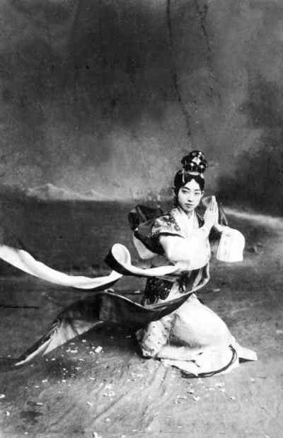 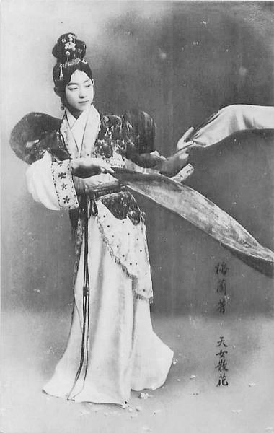**

**Мэй Ланьфан, фильм по фрагментам пекиской оперы «Небеская фея разбрасывает цветы» Шанхайского издательства «Шанъу» (1920)**

**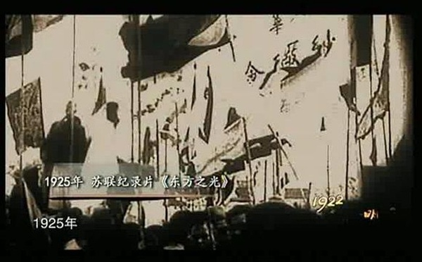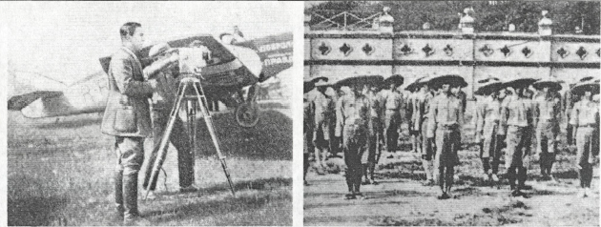**

**«Великий полёт и Гранжданская война в Китае»**

**Режссер: В. А. Шнейдеров (1925, СССР)**

**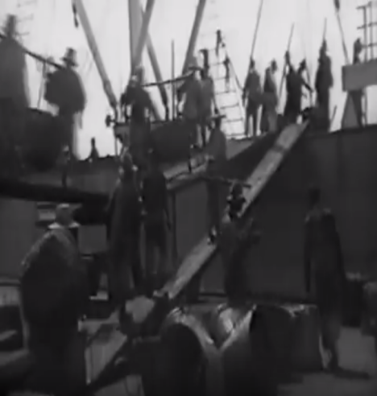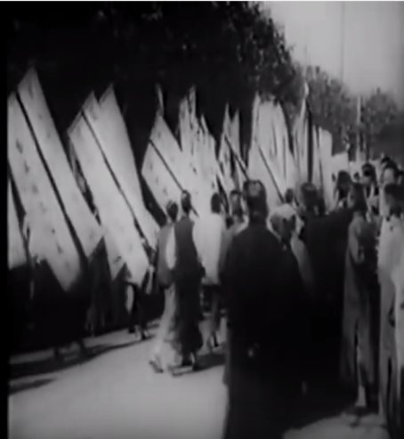**

**«Шанхайский документ» режиссер: Яков Булиох (1928, СССР)**

**Ссылка: https://www.youtube.com/watch?v=h7GfJlKvxq4**

**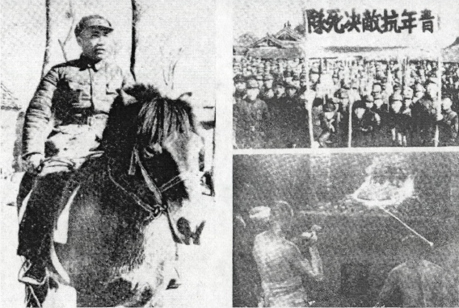**

**«Хуабэй наш» Северо – западной киностудии (1939)**

**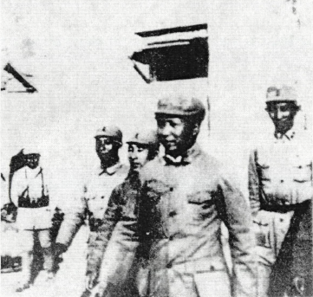**

**«На Северо-Западном фронте» («Обстановка в Яньани»)**

**Режиссер:Лин Цан (1938 г. в Яньани)**

**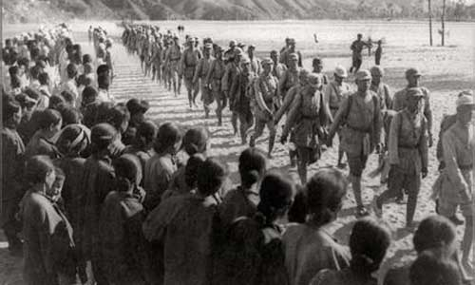**

**«Яньань и восьмая армия» Яньаньской группы (1939)**

**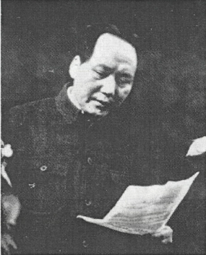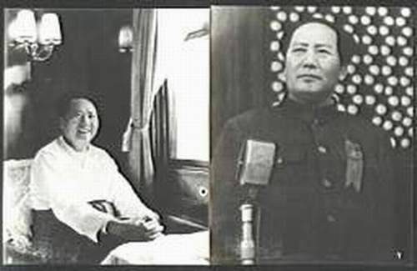**

**Выступление Мао Цзэдуна«7-е всекитайское собрание представителей КПК» Яньаньской киногруппы(1945)**

**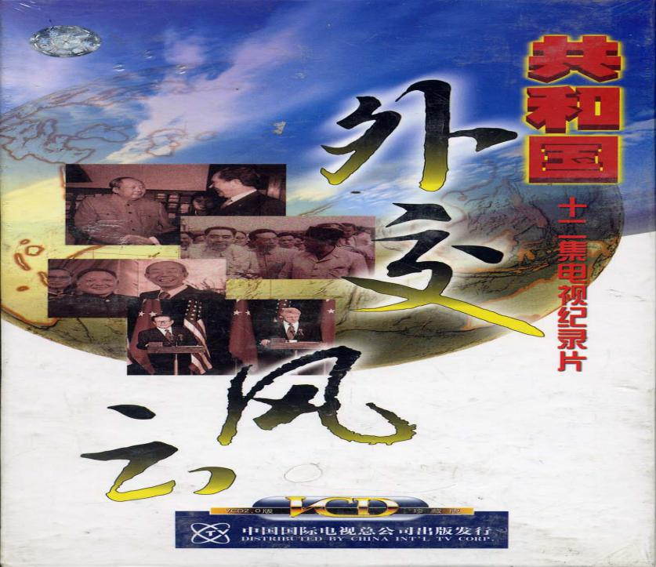**

**Документальный телесериал «Дипломатическая история республики»**

**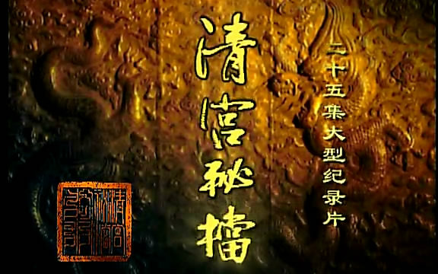**

**Документальный телесериал «Тайные архивы из дворца династии Цин»**

****

**Документальный телесериал «Пекийская опера»**

**Приложение 2.**

**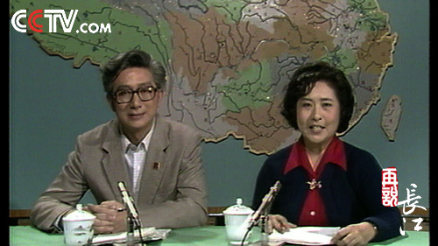**

**Главные героя теледокументального фильма «Песня о реке Янзцы»**

**- Чень Ий и Юань Хун**

**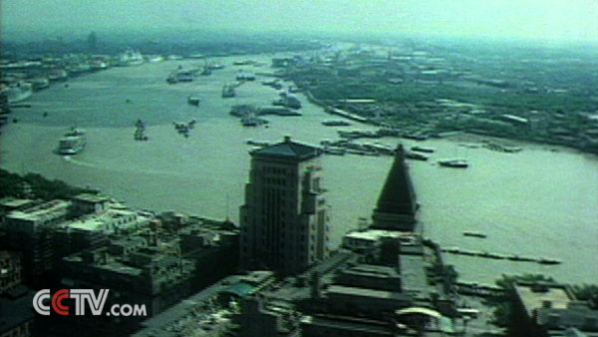**

**Картина теледокументального фильма «Песня о реке Янзцы»**

**Ссылка:https://www.youtube.com/watch?v=IBaB1T2ltCs&list=PL0h674mXmZlSEf0q2WqMm51ZQ8\_-qSvcg**

**Приложение 3.**

**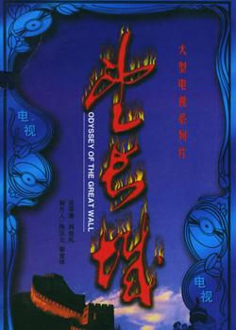** 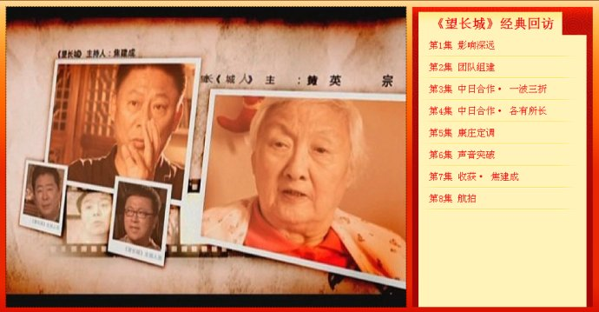

**Картина серийного документального фильма «Смотреть на Великую стену»**

****

** 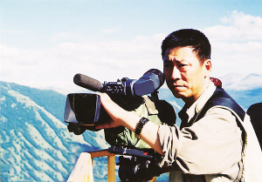**

**Режиссер Лю Сяоли и главный герой Цзяо Цзяньчен серийного документального фильма «Смотреть на Великую стену»**

**Ссылка:https://www.youtube.com/watch?v=COV-9y6e-Eo&index=1&list=PLGRAN0Ptk77oZiW8D8vSatgy3Ng0t8sHx**

**Приложение 4.**

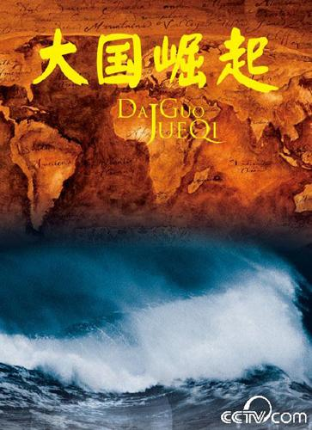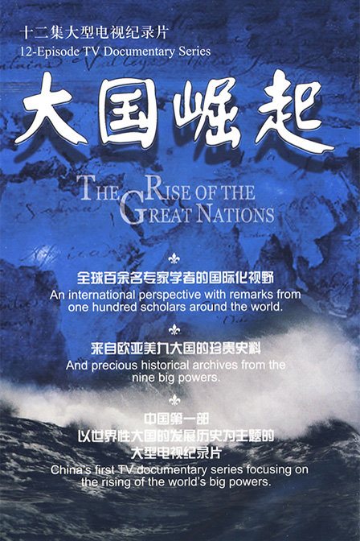

**Афиша серийного документального фильма «Подъем великих держав»**

****

**Режиссер серийного документального фильма «Подъем великих держав»**

**Диски альбом серийного документального фильма «Подъем великих держав»**

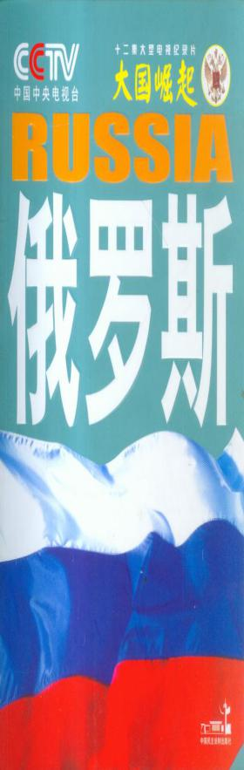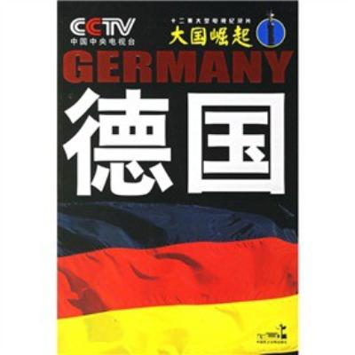  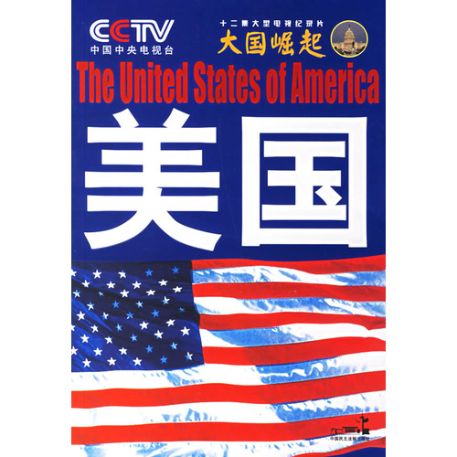

**Картины серийного документального фильма «Подъем великих держав»**

**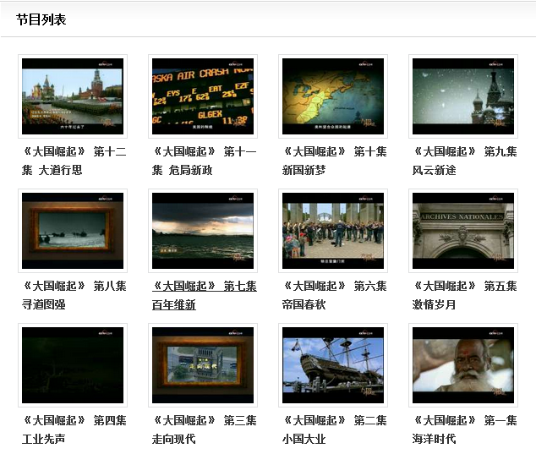**

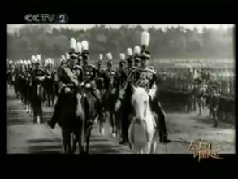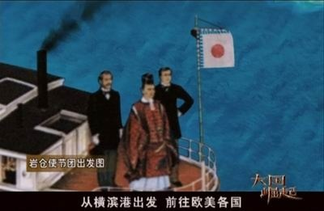

**Картины серии «100 лет реформ» (百年维新) – Япония**

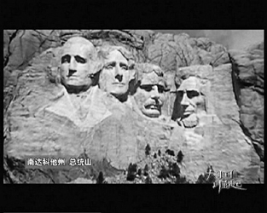

**Картина серии «Новое государство, новая мечта» и «Новая политика в опасной ситуации» (新国新梦; 危局新政) – США**

**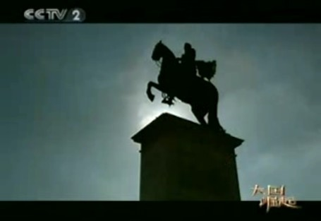**

**Картина серии «Поиски путей усиления» (寻道图强) – царская Россия**

**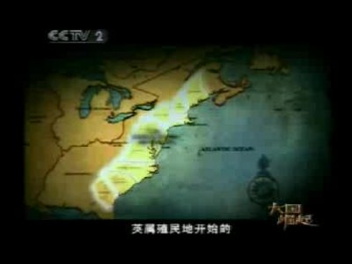**

**Картина серии «На пути к модернизации» и «предвестник промышленности» (走向现代;工业先声) – Великобритания**

**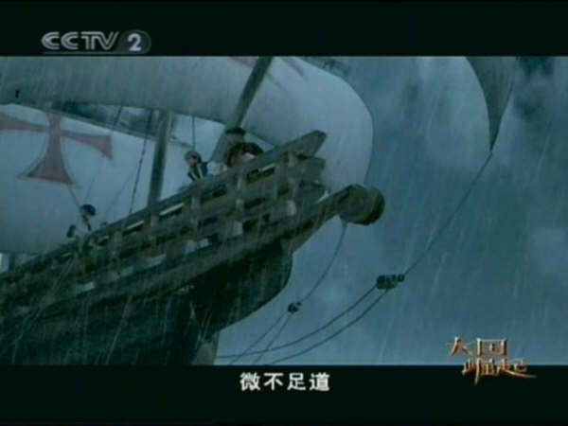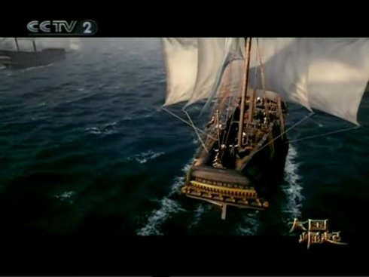**

**Картина серии «Эпоха моря» (海洋时代) – Испания и Португалия**

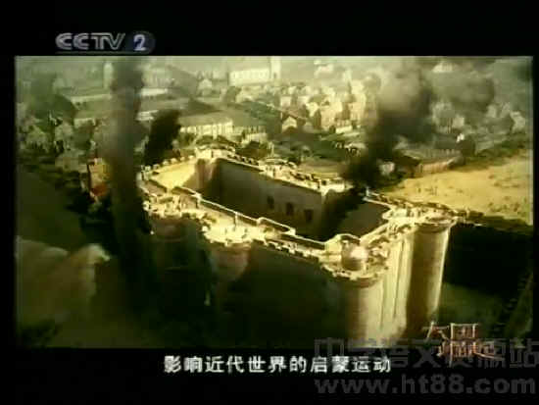

**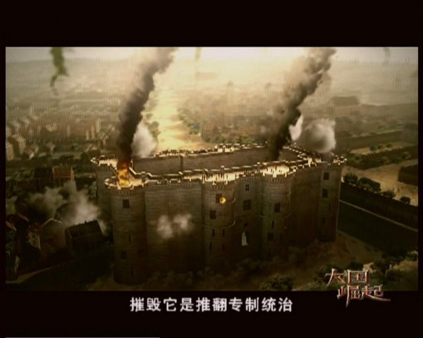**

**Картина серии «Эпоха страсти» (激情岁月) – Франция**

**Ссылка:https://www.youtube.com/watch?v=P9ebJ3eJCrI&list=PLwXMmy5fUrVzrhuQ4Bp-CB9qIN1rOmhdf**

**Приложение 5.**

****

****

**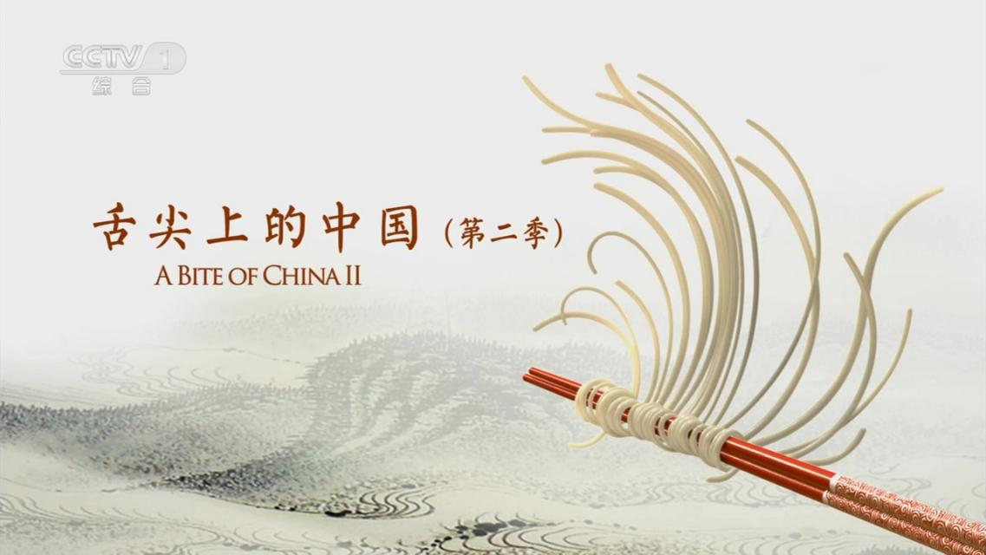**

**Афиша серийного документального фильма «Китай на кончике языка»**



* [IMG_256](http://jishi.cntv.cn/program/sjsdzg/javascript:void(0);)Серия 1 – «Дары природы»
* [IMG_257](http://jishi.cntv.cn/program/sjsdzg/javascript:void(0);)Серия 2 – «Истории основных блюд»
* [IMG_258](http://jishi.cntv.cn/program/sjsdzg/javascript:void(0);)Серия 3 – «Удивительная биоконверсия»
* [IMG_259](http://jishi.cntv.cn/program/sjsdzg/javascript:void(0);)Серия 4 – «Вкус, выдержанный временем»
* [IMG_260](http://jishi.cntv.cn/program/sjsdzg/javascript:void(0);)Серия 5 – «Секреты китайской кухни»
* [IMG_261](http://jishi.cntv.cn/program/sjsdzg/javascript:void(0);)Серия 6 – «Гармония пяти вкусов»
* [IMG_262](http://jishi.cntv.cn/program/sjsdzg/javascript:void(0);)Серия 7 – «Наши поля»

**Картины серийного документального фильма «Китай на кончике языка»**

**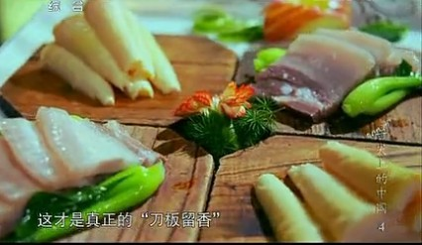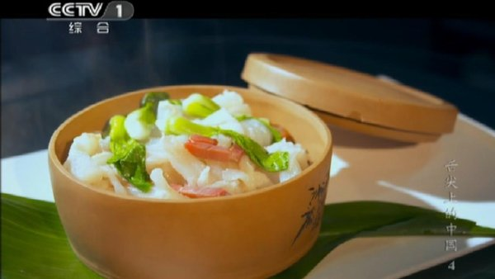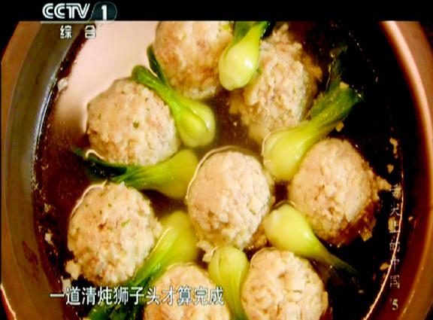**

**Ссылка:https://www.youtube.com/watch?v=LmSH2lZqUD0&list=PLwXMmy5fUrVyGt6mtGEGf5\_hv3gB1aSJG**

**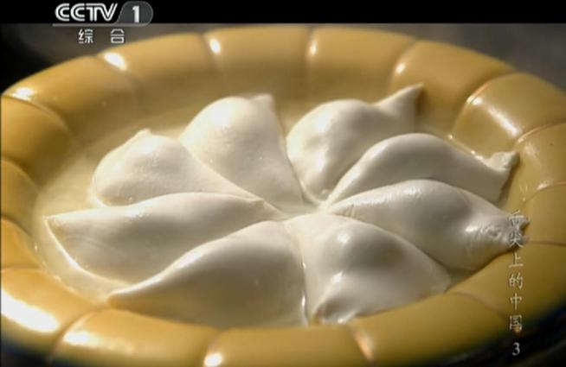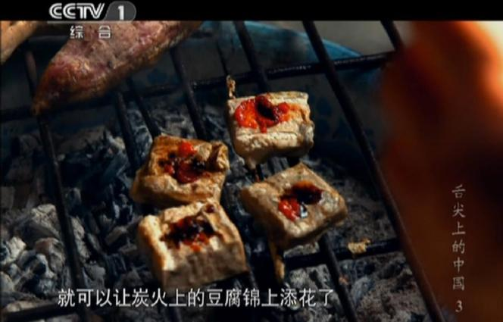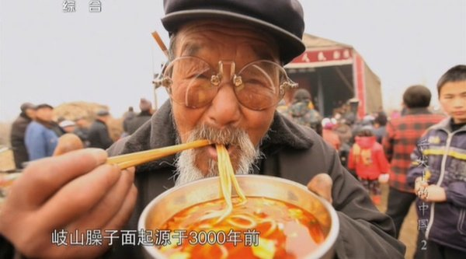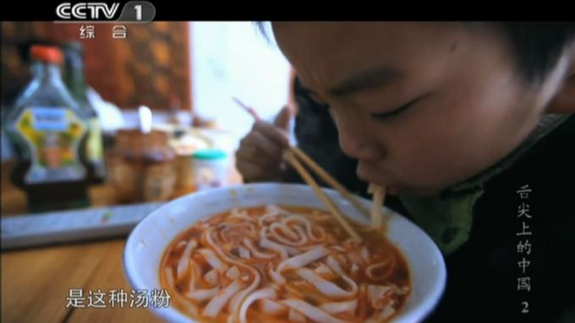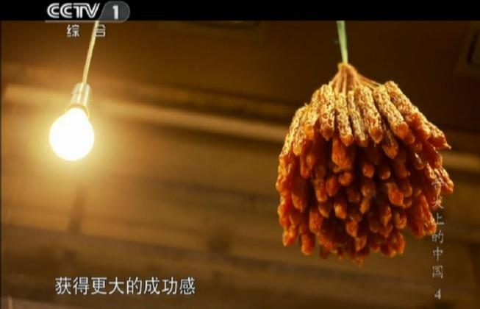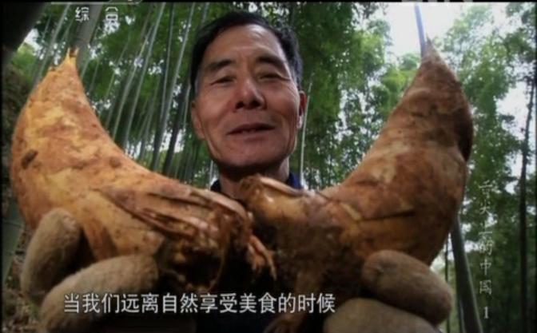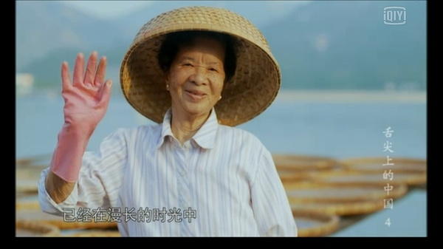**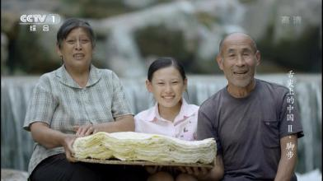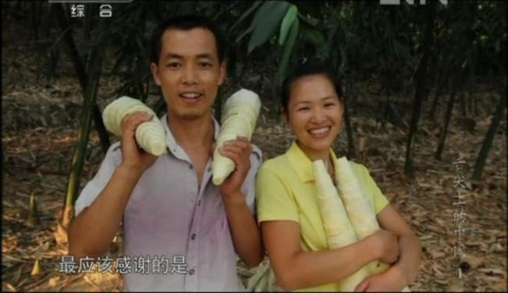

1. Чзн Цзихуа «История развитая китайского кино» 2-е изд. -Пекин: Китайского кино, 1997. В 2-х т Том 1. С.10 [↑](#footnote-ref-0)
2. Хуан Сяпьвэнь. Звезды вчера ночью, история китайской кинематографии 20 века. -Чанпга: Хупаньское народное зд-во,2002. С.1. [↑](#footnote-ref-1)
3. Теплиц Е. «История киноискусства» 1928-1933. М., 1971.С.7. [↑](#footnote-ref-2)
4. Саруханов В. А. Азбука телевидения. М. Аспект Пресс, 2003. С. 90 [↑](#footnote-ref-3)
5. Кино. Энциклопедический словарь. М.: Советская энциклопедия, 1986. С. 128. [↑](#footnote-ref-4)
6. Документальное кино//Энциклопедия Кругосвет. [Электронный ресурс]. Режим доступа:http:/Av\vw.krogo.svet:ru/articles/123/1012393/10123 93al .litmS 1012393-А-101 (дата обращения 1997-2016) [↑](#footnote-ref-5)
7. Рошаль Л. М. Мир и игра. М.: Искусство, 1973. С. 14 [↑](#footnote-ref-6)
8. Научный сайт о документалистике. [Электронный ресурс].Режим доступа: <http://www/jilupian.com>(дата обращения 03.07.1998). [↑](#footnote-ref-7)
9. Борецкий Р Л. О жанрах и формах документально-хроникального телевидения. Дис. на соиск. учен. степ. Канд. филол.наук. М.:1962. С. 23. [↑](#footnote-ref-8)
10. Таптыкова А М. Место документалистики на российском телевидении [Электронный ресурс]. Режим доступа:http-//verlov.ru/new/Dokynientjlnoc kino па tv/Obznr tekyshegomomenta litml?PHPSESSID=45cehcc980e2d239b2dlOОе3998303а7 (дата обращения 02.04.2011). [↑](#footnote-ref-9)
11. Чжу Юйцзюнь. Сборник Чжу Юйцзюнь – впечатление и понимание о телевидении. Пекин: Изд-во Пекинского института радиовещания и телеведения, 2004. С. 171-172. [↑](#footnote-ref-10)
12. Тань Синьпэя (1846-1917) – основатель «направления Тань» пекинской оперы. [↑](#footnote-ref-11)
13. Шань Ваньли. «История китайской документапьной кинематофафии» - Пекин Изд-во «Китайское кино» 2005. С. 10. [↑](#footnote-ref-12)
14. Ни Цзюнь История китайского кино Учебное пособие. Пекин. Изд-во «Китайское кино» 2004. С. 3-4. [↑](#footnote-ref-13)
15. Шань Ваньли История... С. 12-13. [↑](#footnote-ref-14)
16. Указ. соч. С. 12. [↑](#footnote-ref-15)
17. Шань Ваньли. История… С. 16. [↑](#footnote-ref-16)
18. Фан Фан. «История развития китайского документального кино». Пекин: Изд-во «Китайское кино» 2003. С. 127 [↑](#footnote-ref-17)
19. Шань Ваньли История… С. 22-23. [↑](#footnote-ref-18)
20. Чэн Цзихуа История развития китайского кино. В 2-х т. 2-е издание. Пекин Изд-во. «Китайское кино» 1997. 1 т. С. 142-146. [↑](#footnote-ref-19)
21. Шань Ваньли История… С.28-29. [↑](#footnote-ref-20)
22. Чэн Цзихуа История развития… С.66. [↑](#footnote-ref-21)
23. Чэн Цзнхуа История развития китайского кино. В 2-х т. 2-е издание. Пекин. Изд-во «Китайское кино» 1997. 2 т. С. 37-59. [↑](#footnote-ref-22)
24. Шань Ваньли История китайской документальной кинематографии. Пекин. Изд-во «Китайское кино» 2005. С. 43. [↑](#footnote-ref-23)
25. Чэн Цзпхуа История развития китайского кино. В 2-х т. 2-е издание. Пекин: Изд-во «Китайское кино», 1997. 2 т. С. 341-343. [↑](#footnote-ref-24)
26. Указ. соч. С. 344-347. [↑](#footnote-ref-25)
27. Указ. соч. С. 348. [↑](#footnote-ref-26)
28. Шань Ваньли История китайской документальной кинематографии. Пекин Изд-во «Китайское кино» 2005. С.77-80. [↑](#footnote-ref-27)
29. Чэн Цзпхуа История развития китайского кино. В 2-х т. 2-е издание. Пекин: Изд-во «Китайское кино», 1997. 2 т. С. 367-369. [↑](#footnote-ref-28)
30. Фан Фан История развития китайского документального кино. Пекин: Изд-во «Китайское драма» 2003. С. 121-125. [↑](#footnote-ref-29)
31. Указ. соч. С. 105-106. [↑](#footnote-ref-30)
32. Чэн Цзпхуа История развития китайского кино. В 2-х т. 2-е издание - Пекин: Изд-во «Китайское кино», 1997. 2 т. С.386-388. [↑](#footnote-ref-31)
33. Фан Фан История развития китайского документального кино — Пекин. Изд-во «Китайская драма» 2003. С. 228-229. [↑](#footnote-ref-32)
34. Фан Фан История развития китайского документального кино — Пекин: Изд-во «Китайская драма» 2003. С. 181-182. [↑](#footnote-ref-33)
35. Нн Цзюнь История китайского кино. Учебное пособие. — Пекин: Изд-во «Китайское кино» 2004. С. 118 [↑](#footnote-ref-34)
36. Шань Ваньли История китайской документальной кинематографии — Пекин. Изд-во «Китайское кино» 2005. С. 230. [↑](#footnote-ref-35)
37. Биографическая хроника Дэн Сяопина. [Электронный ресурс] — Режим доступа: [www.china.orgcn//russian//126594.htm](http://www.china.orgcn//russian//126594.htm). [↑](#footnote-ref-36)
38. Шань Ваньли История… С.402. [↑](#footnote-ref-37)
39. ЦСХДФ присоединила ЦТВК. //Ежегодник китайского кино 1994. -Пекин: Изд-по «Китайское кино», 1994. С. 58. [↑](#footnote-ref-38)
40. Шань Ваньли Столетний путь китайской документальной кинематографии // «Ежегодник китайского кино» — специальный выпуск к 100-летию китайской кинематографии. Пекин: Ежегодник китайского кино, 2007. С. 137. [↑](#footnote-ref-39)
41. Лэ Мэйюй Обзор производства документального фильма студии «Первое августа 1995 года» //Ежегодник китайского кино 1996. Пекин: Изд-во «Китайское кино», 1996. С.42. [↑](#footnote-ref-40)
42. Baн Хуэй Документальный фильм: идея и метод. Пекин: Изд-во радиовещания и телевидения Китая, 2007. С. 343-344. [↑](#footnote-ref-41)
43. Люн Синыой Хроника Китая: Движение новой документалистики современного Китая. Пекин: книжный магазин Саньлянь, 2003. С. 309-313. [↑](#footnote-ref-42)
44. О цифровым телевидении-интервью с руководителем канала «Старая история» Чжу Циньсяо.[Электронный ресурс] Режим доступа: www.cndfilm.com//talk//dctjil200605//asp (официальный сайт ЦСХДФ) (дата обращения 12.04.2006). [↑](#footnote-ref-43)
45. Ван Хуэй Документальный фильм, идея и метод. Пекин. Изд-во радиовещания и телевидения Китая, 2007. С. 351. [↑](#footnote-ref-44)
46. Го Чжэнчжи История китайского телевидения. Изд-во «Китайский народный университет». 1991. С. 67-68. [↑](#footnote-ref-45)
47. Го Чжэньчжи История китайского телевидения. Пекин: Культура и искусство, 1997. С. 123. [↑](#footnote-ref-46)
48. Чэнь Гоцинь «Анализ документального фильма» Учебное пособие. — Шанхай Изд-во Университета Фудань, 2007. С 3-6. [↑](#footnote-ref-47)
49. Кузнецов Г. В., Цвик В. Л., Юровский А.Я. Телевизионная журналистика. 4-е издание. М., 2002. // Режим доступа: <http://evartist.narod.ru/text6/23.htm>(дата обращения 2002). [↑](#footnote-ref-48)
50. Хуан Хуэйлинь История и развитие китайского художественного искусства телевидения. Изд-во Пекинского университета средств массовой информации, 2010. С. 57. [↑](#footnote-ref-49)
51. Фан Фан История развития китайского документального кино — Пекин: Изд-во «Китайская драма» 2003. С. 308. [↑](#footnote-ref-50)
52. Саппак В.С. Телевидение и мы. М.; Искусство, 1988. С. 47. [↑](#footnote-ref-51)
53. Шань Ваньли. История китайской документальной кинематографии. Пекин: Изд-во «Китайское кино». 2005. С.143. [↑](#footnote-ref-52)
54. Еао Синь История развития китайской документалистики. Пекин: Изд-во «Институт телевидения Китайского университета коммуникации». 2012. С. 135. [↑](#footnote-ref-53)
55. Указ. соч. С. 142. [↑](#footnote-ref-54)
56. Указ. соч. С. 157. [↑](#footnote-ref-55)
57. Лю Чунь. Высоко поднимает руки телефильм на специальную тему // Научный журнал южного телевидения. Пекин, 2004, №5. С.88. [↑](#footnote-ref-56)
58. [cctv.cntv.cn/cctv9/](http://cctv.cntv.cn/cctv9/) — официальный сайт китайскояз. канала «CCTV-9 纪录» (дата обращения 02.05.2016). [↑](#footnote-ref-57)
59. [cctv.cntv.cn/documentary/](http://cctv.cntv.cn/documentary/) — официальный сайт англояз. канала «CCTV-9 Documentary» (дата обращения 02.05. 2016). [↑](#footnote-ref-58)
60. Самойлов Н. А. Китайский взгляд на всемирную историю / Вестник СПбГУ. Сер. 13. 2015. Вып. 2. С.136. [↑](#footnote-ref-59)
61. Коммермант.ru [Электронный ресурс].Режим доступа:<http://www.kommersant.ru/doc/748918> (дата обращения 12.03.2007). [↑](#footnote-ref-60)
62. См. Самойлов Н. А. Китайский взгляд на всемирную историю… [↑](#footnote-ref-61)
63. Указ. соч. С. 137 [↑](#footnote-ref-62)
64. Фэн Линъюй, Ши Вэйминь Очерки по культуре Китая. Изд.: межконтинентальное издательство Китая. С. 62. [↑](#footnote-ref-63)
65. Российское телевидение: между спросом и предложением / под ред. А. Г. Качкаевой, И. В. Кирия. Т.1, 2. М.,2007.С.246 [↑](#footnote-ref-64)
66. Экскурсия в Пекине. [Электронный ресурс]. Режим доступа:http://russian.visitbeijing.com.cn/legends/n214796484.shtml (дата обращения 14.09.2014). [↑](#footnote-ref-65)
67. Китайский сайт. [Электронный ресурс]. Режим доступа:<http://russian.china.org.cn/exclusive/txt/2012-06/04/content_25556534.htm> (дата обращения 04.06.2012). [↑](#footnote-ref-66)